Proceso, Proyecto, Obras, Contrato(s) Auditado(s):  Predios propiedad de la Empresa de Renovación y Desarrollo Urbano de Bogotá D.C. o administrados por la misma (Incluye Vías, zonas de Cesión - predios que se encuentran en las Fiducias) | Radicado No.  20201100026973  Julio 17 de 2020 | Fecha del Informe: | DD  17 | MM  07 | AAAA  2020

INFORMACIÓN GENERAL

Trabajo de Auditoría No. | 5 | Fecha de reunión de inicio | 01 | 04 | 2020 | Fecha de reunión de cierre | 18  03 | 06  07 | 2020  2020
Auditor Líder: |  | Lily Johanna Moreno González – Contratista
Equipo Auditor: |  | José Edwin Lozano Gómez – Profesional Senior 2  Lily Johanna Moreno González – Contratista  José Ramon Santis Jiménez -Contratista

- OBJETIVO Y ALCANCE DEL TRABAJO DE AUDITORIA
  - OBJETIVOS:

• Verificar el manejo de los predios de propiedad de la empresa (tanto los Administrados por la misma como los que se encuentran en las fiducias), vías y zonas de cesión.

• Realizar el seguimiento al cumplimiento del procedimiento denominado “ADMINISTRACIÓN DE PREDIOS Cód. PD 69, versión 1“, así como a los puntos de control que se encuentran especificados en el mismo.

• Identificar oportunidades de mejora para que puedan ser aplicadas en el manejo de la Administración de los predios en aras de ser implementadas y posteriormente efectuar retroalimentación del funcionamiento de las mismas.

  - ALCANCE:

Analizado el universo se determinó el análisis de los predios asociados a los proyectos San Bernardo y Voto Nacional, considerando la información suministrada por las áreas que componen el proceso auditado y por ende permitieron efectuar el cruce de las diferentes bases de datos entregadas.

En la siguiente tabla se describe el inventario de los predios auditados de acuerdo a la información suministrada por las áreas:

Nota: Esto no incluye los predios pendientes por adquirir.

Se aclara que este universo se constituye como base para análisis dentro de las auditorías planeadas de cada proyecto. O si es del caso, en auditorías particulares que se planeen para predios que se identifican sin movimiento o evolución en los últimos años.

La auditoría realizada sobre la muestra indicada se realizó desde la adquisición de los predios por parte de la Empresa por cualquiera de las vías aplicables hasta el destino final de los mismos – Información a 30 de marzo de 2020.

2.4. CRITERIOS:

Los referentes normativos para la ejecución de la presente auditoría son los siguientes:
- Ley 388 de 1997, Ley de Desarrollo Territorial
- Ley 9 de 1989, Por la cual se dictan normas sobre planes de desarrollo municipal, compraventa y expropiación de bienes y se dictan otras disposiciones.
- CP-05 Caracterización del proceso Gestión Predial y Social.
- PD-23 Adquisición de suelo por enajenación voluntaria, expropiación administrativa o judicial
- PD-69 Administración de Predios versión 1
- Convenio 162 sobre utilización del asbesto en condiciones de seguridad de la OIT de 1986 ratificado por la ley 436 de 1998.
- Resolución 552 de 2019 “Por la cual se adopta el Sistema Integrado de Conservación de Documentos de la Empresa de Renovación y Desarrollo Urbano de Bogotá D.C.” y se dictan otras disposiciones.
- Manual Especifico de Funciones y de Competencias laborales para los Empleos Públicos de la Empresa de Renovación y Desarrollo Urbano de Bogotá D.C.
- Resolución 015 de 2016 Manual de Funciones Trabajadores Oficiales.
- Resolución 460 de 2019 “Por la cual se modifica el Manual Especifico de Funciones y de Competencias laborales para los Empleos Públicos de la Empresa de Renovación y Desarrollo Urbano de Bogotá D.C.”
- Ley 594 de 2000 “Por medio de la cual se dicta la Ley General de Archivos y se dictan otras disposiciones”.
- Decreto 1499 de 2017 por medio del cual se modifica el Decreto 1083 de 2015, Decreto Único Reglamentario del Sector Función Pública, en lo relacionado con el Sistema de Gestión establecido en el artículo 133 de la Ley 1753 de 2015. – MIPG.
- Decreto 502 de 2003 “Por medio del cual se compilan las disposiciones contenidas en los Decretos Distritales 619 de 2000 y 469 de 2003.” Urbanismo y Construcción en Bogotá. Se unifican y actualizan los procedimientos y requisitos para la titularización de las zonas de cesión obligatorias y gratuitas, modificando el decreto 161 de 1999.

  - RIESGOS DEL TRABAJO DE AUDITORIA:

Como riesgos del presente trabajo de auditoría se identifican los siguientes:

- Demora en la elaboración y entrega del informe de auditoría debido a dificultades en la consecución de información objeto de evaluación, a causa de las restricciones en la movilidad por la emergencia sanitaria vigente en el país.

- Información faltante o desactualizada por parte del proceso, afectando el desarrollo y/o cumplimiento del cronograma de la auditoria.

- Incertidumbre en los análisis de auditoría debido a las limitaciones para acceder a la información disponible del proyecto objeto de evaluación y/o ausencia de visitas a terreno para verificar la ejecución de acciones o de obras, este último debido a la situación de emergencia sanitaria declara que atraviesa la Ciudad (COVID-19).

- Mayor tiempo en la ejecución de la auditoría, debido al alto volumen de la información física y/o magnética a evaluar frente a lo planeado.

Para mitigar estos riesgos se tienen los siguientes controles:

- Acceso por parte de los auditores a los sistemas de información de la Empresa para consultar la información clave del proyecto, así como a las plataformas de SECOP y demás del gobierno distrital donde puede verificarse información asociada a la ejecución de los recursos del proyecto.

- Cumplimiento de la Resolución 552 de 2019 por la cual “se adopta el Sistema Integrado de Conservación de Documentos de la Empresa de Renovación y Desarrollo Urbano de Bogotá D.C. – ERU y se dictan otras disposiciones”.

- Declaración de limitaciones por parte del equipo auditor, cuando sea necesario, cuyas constancias se dejarán consignadas en el informe de auditoría correspondiente.

- FICHA TECNICA
  - METODOLOGÌA APLICADA:

Para el desarrollo del presente trabajo de auditoría se utilizarán las siguientes técnicas y herramientas de trabajo:

- Revisión documental de los informes de auditoría anteriores relacionados con esta temática, así como de los planes de mejoramiento que se hayan formulado para atender los hallazgos de dichos informes.
- Revisión documental de los procedimientos, formatos y demás documentos referentes a el manejo de la administración de los predios (tanto los manejados por la empresa como lo que se encuentran en las fiducias), vías, zonas de cesión.
- Entrevistas con el funcionario encargado que participan en el desarrollo de este procedimiento y con los demás funcionarios y contratistas que se considere necesario para resolver los aspectos a auditar.
- Verificaciones conforme lo requiera la situación auditada.
- Procedimientos de auditoria alternativos, respecto a confirmaciones telefónicas con las partes interesadas.
- Presentación de los resultados de la auditoría en reunión de cierre con la Subgerencia de Gestión Inmobiliaria, Subgerencia Jurídica, Dirección Comercial, Dirección de Predios, Gestión Social y demás áreas que resulte pertinente.
- Elaboración de un Informe Final que será entregado a la Gerencia de la Empresa y demás dependencias e instancias que resulten pertinentes, de acuerdo con los resultados de la evaluación realizada.
- En caso de detectar hechos presuntamente disciplinables, dolosos o fraudulentos de cualquier naturaleza, el equipo auditor debe reunir el mayor volumen de información que sustente los hallazgos e inicialmente comentarlos a la jefe de la Oficina de Control Interno, diseñar las pruebas complementarias para profundizar el análisis, esperar instrucciones y preparar un informe específico que será entregado a las instancias de control interno o externo pertinentes.

3.2 HERRAMIENTAS Y RECURSOS UTILIZADOS:

- Recursos Humanos
- Recursos Tecnológicos (Equipos de cómputo - Incluidas las Bases de Datos y demás sistemas de Información - Erunet)
- Recursos Físicos - Consulta de documentación y expedientes

No se requieren recursos adicionales.

3.3 UNIVERSO:

Predios administrados o a cargo de la Empresa

POBLACION OBJETO:

Predios ubicados en San Bernardo, Voto Nacional y Estación Central que se encuentran en las bases de datos de la Empresa.

TIPO DE MUESTREO:

Aleatorio Simple con un nivel de confianza 95% – Caja de Herramientas del Departamento administrativo de la función pública -DAFP.

- RESULTADOS DEL TABAJO DE AUDITORIA
  - ASPECTOS GENERALES
La auditoría a los procedimientos relacionados con la adquisición y administración de predios surge de la necesidad de reforzar el Sistema de Control Interno al interior de la Empresa de Renovación y Desarrollo Urbano de Bogotá, con el fin de disminuir y evitar riesgos, garantizando el cumplimiento de la normatividad vigente en la materia y lo establecido en el manual de funciones de la Empresa.
En ese sentido, la auditoría pretende establecer puntos de control que permitan prevenir la materialización de los riesgos identificados y evitar fraudes, obteniendo información suficiente, mediante las pruebas de auditoría existentes, efectuadas a lo largo del proceso de evaluación.

Con el propósito de dar a conocer a los lectores los conceptos, se describe el siguiente glosario (fuente MIPG) definido en los procedimientos, para una mayor comprensión:
Daño Emergente. Perjuicio o pérdida asociada al proceso de adquisición predial.
Decreto de condiciones de urgencia: Acto administrativo expedido por la autoridad competente que determine el Concejo Distrital, que según lo establecido por el Acuerdo Distrital 15 de 1999, es el Alcalde Mayor de Bogotá, el cual lo deberá expedir de acuerdo con los motivos de utilidad pública o interés social de que se trate.
Entidad Adquiriente. Persona de derecho público o su delegatario, según sea el caso, encargada de adelantar el proceso de adquisición predial por motivos de utilidad pública e interés social. Las Entidades adquirientes están enunciadas, entre otros en el artículo 59 de la Ley 388 de 1997, en el artículo 16 de la Ley 01 de 1991, o en la norma que las modifique, derogue o complemente
Escritura Pública: Instrumento notarial que contiene las declaraciones de voluntad de las partes intervinientes en el contrato, con el lleno de los requisitos legales propios y específicos, para lo cual el notario público da fe sobre la capacidad jurídica de los otorgantes, el contenido de la escritura y la fecha en que se realizó.
Estudio de Títulos: Es el análisis que se debe realizar a la tradición del inmueble, con el fin de establecer quién es el titular del derecho de domino, las limitaciones, gravámenes y posibles problemas de vicios que recaigan sobre el inmueble objeto de adquisición. El mismo se obtiene de la lectura del certificado de tradición y libertad el inmueble, el cual es expedido por la correspondiente oficina de Registro de Instrumentos públicos de donde pertenezca el inmueble y de los títulos de adquisición que se encuentran debidamente registrados en las anotaciones correspondientes.
Expropiación: Es una herramienta del Estado, mediante la cual se puede obtener la propiedad privada por motivos de utilidad pública e interés social, que se utiliza cuando no se logra un acuerdo formal para la enajenación voluntaria en los términos y condiciones previstos en la Ley 388 de 1997
Indemnización. Es el resarcimiento económico que se reconocerá y pagará al beneficiario, en caso de ser procedente, por los perjuicios generados en el proceso de adquisición predial.
Inscripción de la oferta de compra o de la Resolución de expropiación: El oficio que disponga una adquisición será inscrito por la entidad adquirente en el folio de matrícula inmobiliaria del inmueble dentro de los cinco (5) días hábiles siguientes a su notificación. Los inmuebles así afectados quedarán fuera de comercio a partir de la fecha de la inscripción, y mientras subsista, ninguna autoridad podrá conceder licencia de construcción, de urbanización, o permiso de funcionamiento por primera vez para cualquier establecimiento industrial o comercial”. (Artículo 13 inciso 6º de la Ley 9 de 1989).
Inscripción en la Oficina de Registro de Instrumentos Públicos de la Transferencia del Dominio: Es el acto mediante el cual la Oficina de Registro de Instrumentos Públicos competente efectúa el registro de la escritura pública de compraventa, con el fin de que se perfeccione la tradición (transferencia del derecho de dominio) del inmueble a favor de la Entidad adquirente. Señala el artículo 14 de la Ley 9 de 1989 en sus incisos 2 y 3: “…Otorgada la escritura pública de compraventa, ésta se inscribirá en la Oficina de Registro de Instrumentos Públicos, previa cancelación de la inscripción a la cual se refiere el artículo 13, de la presente ley…”.
Levantamientos o registros topográficos: Proceso técnico mediante el cual, se identifica de forma independiente los inmuebles que se requieren para la ejecución de un proyecto de integral que hacen parte del objeto de la empresa (desarrollar proyectos integrales de vivienda de interés social y de interés social prioritario), en donde se expresa la información de tipo técnico como localización exacta, georreferenciación (coordenadas), dimensionamiento, áreas de terreno y construcción, características constructivas, detalles de colindantes, e información de tipo jurídico, que permiten tener una idea global y exacta de la situación del inmueble requerido. La obligatoriedad en cuanto a su realización tendiente a los procesos de enajenación, se encuentra contenida en el Artículo 457 del Decreto Distrital 190 de 2004, (Plan de Ordenamiento Territorial), Realización de Estudios, el cual contempla que: “Identificado el inmueble o inmuebles objeto de la adquisición, la entidad adquirente coordinará la realización de los levantamientos topográficos, …” Así mismo, se requiere (dentro de un proceso de enajenación o cualquiera de gestión de suelo), como insumo fundamental y requerido por la entidad encargada de adelantar los avalúos comerciales de los predios, tal como lo establece el Decreto Nacional 1420 de 1998, en su capítulo tercero, artículo 1.

Lucro Cesante: Ganancia o provecho dejado de percibir por el término de seis (6) meses como máximo, por los rendimientos reales del inmueble objeto de adquisición.

Minuta de escritura de compraventa: La minuta es el borrador que se elabora para que la notaría realice la escritura pública que perfecciona la promesa de compraventa y formaliza jurídicamente la compraventa de un inmueble para su posterior registro ante la Oficina de Registro de Instrumentos Públicos competente. Para elaborar la minuta es necesario constatar el estado de cuentas por concepto de servicios públicos de acueducto y alcantarillado, energía eléctrica, aseo y gas, para determinar la cancelación de la cuenta interna o en su defecto, que no cuenta con el servicio; folio de matrícula inmobiliaria (Certificado de Tradición y Libertad) con fecha de expedición no superior a tres meses, en el que deberá aparecer inscrita la oferta de compra del inmueble objeto de negociación; estado de cuenta del impuesto predial por los últimos cinco años; poder actualizado no mayor a seis (6) meses, en caso de representación legal. La Empresa de Renovación y Desarrollo Urbano de Bogotá D.C., en cumplimiento a la promesa de compraventa y a los requisitos anteriormente señalados, envía la Minuta a la notaría favorecida por reparto interno, en virtud a lo establecido en la Circular No. 2885 del 30 de mayo de 2019 de la Superintendencia de Notariado y Registro. NOTA: Se debe tener en cuenta que para suscribir la Escritura Pública de compraventa debe verificarse que sobre el inmueble a adquirir no puede recaer acción jurídica, gravamen o limitación al dominio (Embargos, Hipotecas, Servidumbres, Patrimonio Familiar, Afectación a vivienda etc.).

Motivos de Utilidad Pública: Debe entenderse como motivo de utilidad pública o interés social aquella actuación administrativa que encontrándose taxativamente señalada por la ley y en razón a su conveniencia genera un beneficio para la sociedad en general o para una determinada parte de ella en razón a la participación estatal. Decir que un bien ha sido declarado como de “utilidad pública o interés social” por la autoridad competente, significa que ha sido destinado por el Estado para la realización de una obra o de un proyecto que repercuta en el beneficio general para la comunidad, como por ejemplo lo sería un proyecto de producción, ampliación, abastecimiento y distribución de servicios públicos domiciliarios, proyectos de construcción de infraestructura social, vial, de transporte masivo, de seguridad ciudadana, de preservación ambiental y renovación urbana, entre otros.

Notificación: Acción institucional tendiente a informar al titular de derecho de dominio del inmueble, acerca del contenido de la oferta de compra o de la resolución de expropiación según sea el caso, de conformidad con lo señalado en el Título III, Capítulo V de la Ley del Código de Procedimiento Administrativo y de lo Contencioso Administrativo (1737 de 2011), de manera personal o en su defecto y previa intentado la primera, por aviso.

Oferta de Compra: Acto administrativo de trámite, mediante la cual, la entidad da a conocer al titular del derecho de dominio del inmueble su intención oficial de adquirir el predio, señalando el valor que pagará la entidad adquirente determinado por el avalúo comercial realizado por la entidad competente. La manifestación de la administración debe contener la identificación precisa del predio, entendida esta como las características que permiten individualizar el bien (titular, dirección, matrícula inmobiliaria, cédula catastral, áreas de terreno y construcción), así como las normas que sustentan el proceso de adquisición. Contra el acto administrativo que disponga la oferta de compra no procede recurso alguno de vía gubernativa.

Proceso de adquisición predial por motivos de utilidad pública e interés social: Conjunto de actuaciones administrativas y/o judiciales, en virtud de las cuales se logra trasferencia del derecho de dominio a favor de la entidad adquiriente, con el propósito de ser destinado a la ejecución o desarrollo de un plan, proyecto u obra. El proceso de adquisición se podrá adelantar por enajenación voluntaria o por expropiación judicial o administrativa según sea el caso, de conformidad con la normatividad vigente

Promesa de compraventa: Documento mediante el cual, en caso de existir acuerdo sobre la venta voluntaria de un inmueble, se consignan las obligaciones mutuas y contiene los datos que permiten realizar la individualización del inmueble y los requisitos formales para el perfeccionamiento del negocio jurídico. Señala el artículo 14 de la Ley 9ª de 1989 en su inciso 1: “Si hubiere acuerdo respecto del precio y de las demás condiciones de la oferta con el propietario, se celebrará un contrato de promesa de compraventa, o de compraventa, según el caso”.

Resolución de expropiación: Acto administrativo que ordena la expropiación en sede administrativa, el cual es proferido por la entidad competente, que por su carácter administrativa es claro que, sin requerir de sentencia judicial, decreta la expropiación e implica la transferencia del dominio del expropiado al expropiante, previo el pago de una indemnización. El acto administrativo se produce una vez han transcurrido treinta (30) días hábiles contados a partir de la ejecutoria del acto que determinó el carácter administrativo de la expropiación, y claro está, cuando no se haya llegado a un acuerdo formal de enajenación voluntaria.

Valor comercial del inmueble correspondiente a terreno, construcción y/o cultivos objeto de adquisición: Es el precio más probable por el cual el inmueble se transaría en un mercado donde el comprador y el vendedor actuarían libremente, con el conocimiento de las condiciones físicas y jurídicas que afectan el bien.
  - FORTALEZAS

- Base de datos actualizada e información totalmente digitalizada por parte de la Oficina de Gestión Social.
- Disponibilidad de la información solicitada en el tiempo requerido, tanto como de la Dirección Comercial, como de la Oficina de Gestión Social.
- Se han realizado revisiones a los procedimientos por parte de los responsables de los procesos, con el fin de introducir mejoras. Última modificación 31/12/2019.

  - RESULTADO DETALLADO

Tipo | CRITERIO  EVALUADO | DESCRIPCIÓN DEL HALLAZGO
NC 1 | Decreto 1499 de 2017 Políticas de planeación y Gestión Documental Principio de Planeación  Ley 594 de 2000 Organización de la información | Diferencias en la información de datos suministradas por Dirección Comercial en las entregas efectuadas los días 7 de abril de 2020 y 23 de abril de 2020.  El día 7 de abril de 2020, la Dirección Comercial remitió la base de datos tanto de los predios Fideicomitidos, como los que están en propiedad de la Empresa de Renovación y Desarrollo Urbano, tal y como consta en correo electrónico anexo:    En esta base de datos nombrada CUADRO INVENTARIOS PREDIOS FIEICOMITIDOS, en la columna Alianza, FMI (Folio de Matricula Inmobiliaria), se encuentran los folios de los predios que se utilizan para confirmar que los datos registrados coincidan con la base de datos de la Fiduciaria; los cuales, en algunos predios, no coincidían con los registrados y en otros se encontraban en la fila que no correspondía, como se evidencia en el siguiente cuadro:  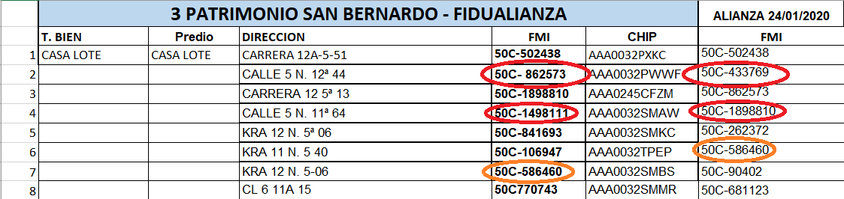  En el transcurso de la auditoria, El Director Comercial informó que no tenía la base de datos actualizada, ya que el funcionario encargado de la actualización de la misma se encontraba de vacaciones; por tal motivo, el día 21 de abril de 2020, la Dirección Comercial solicitó a la Oficina de Control Interno la base de datos suministrada por la Dirección de Predios, la cual se envió el mismo día a través de correo electrónico. El día 23 de abril de 2020, la Dirección Comercial remitió por correo electrónico la nueva base de datos actualizada, organizada y completa, sin embargo, en la base de datos de los Fideicomisos, no existe el control de la columna FMI (Folio de Matricula Inmobiliaria) denominada Alianza, donde se corroboran que los predios que tiene la Fiduciaria son los que actualmente posee la Empresa.  Objeciones al Informe Preliminar de Auditoria (Dirección Comercial):  “Se solicita levantar la no conformidad, con base en lo siguiente; En ninguno de los archivos remitidos el día 7 y 23 de abril de 2020, se presentan diferencias en la información suministra del inventario de predios fideicomisitos en Alianza Fiduciaria y la base de datos de la Empresa, Con el fin de verificar la información de la base de datos nombrada CUADRO INVENTARIOS PREDIOS FIEICOMITIDOS frente a la reportada por Alianza Fiduciaria, se creó la columna de chequeo “ALIANZA 24/01/2020”, para cotejar las dos informaciones y poder determinar el inventario consolidado de los predios a esta fecha. El pasado 14 de abril se me requirió telefónicamente por esa auditoria con el fin de aclarar esta situación, a lo cual se informó que la columna era de chequeo y por este motivo la información remitida por Alianza no se encontraba en la misma línea de nuestra base de datos. Se quedó que se enviaría la misma base de datos sin incluir la columna Alianza. La información suministrada el 7 y el 23 de abril es la misma con la diferencia que en la del 23 de abril se eliminó la columna FMI, tal como les fue informado. Lo anterior se puede apreciar en la imagen”.  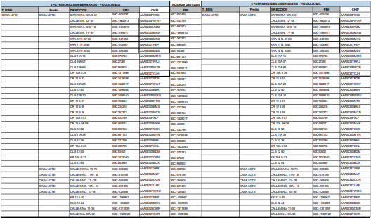  Respuesta a las Objeciones recibidas:  Una vez analizadas las objeciones planteadas en el presente hallazgo, la Oficina de Control Interno mantiene la No Conformidad, toda vez que en lo afirmado “Se quedó que se enviaría la misma base de datos sin incluir la columna Alianza”, cabe aclarar que, en ninguno de los correos soporte, se informó que no se incluiría esta columna, debido a que el auditado es dueño de la información y la remite acorde a lo que disponga; así mismo, sí es un control, se debería ordenar en la misma columna, ya que para cualquier lector de la información el cruce sería poco claro y dispendioso para corroborarlo; Igualmente, la no conformidad no solo se crea por columna de FMI, sino, como se puede observar en el informe, el Director Comercial, envió dos bases de datos de los predios, tanto los Fideicomitidos como los Administrados por la Empresa, este último (Administrados por la Empresa), no obstante persisten algunas inconsistencias en los datos asociados, razón principal por la que se plantea la No conformidad en el informe (el auditado cita como causa que el funcionario encargado de la actualización de la misma se encontraba de vacaciones y remitió la nueva base de datos el 23 de abril de 2020 corregida, tal y como consta en correo electrónico).
NC 2 | Decreto 1499 de 2017 Políticas de planeación y Gestión Documental Principio de Planeación  Ley 594 de 2000 Organización de la información | Inconsistencias en la información referente a los predios que figuran como entregados en la Base de datos de la Dirección de predios y los predios administrados por parte de la Dirección Comercial.  Con la información inicial enviada a Control Interno el día 7 de abril de 2020, se realizaron las pruebas de auditoria respectivas, encontrado diferencias con las bases de datos remitidas por la Dirección de Predios; éstas inconsistencias fueron enviadas por correo electrónico y están descritas en este informe de auditoría; así mismo, cabe anotar que la Oficina de Control Interno no recibió respuesta aclarando las diferencias encontradas en la información suministrada inicialmente por parte de la Dirección Comercial, en razón a que en la información remitida, de manera posterior, el 23 de abril de 2020, se subsanaron 60 de las 62 inconsistencias encontradas, relacionadas a continuación:  En la actual hoja de cálculo que contiene la información manejada por Dirección Comercial, estas inconsistencias fueron solucionadas; sin embargo, existe diferencia en 2 predios que aparecen como entregados en la base de datos de la Dirección de Predios y no se encuentran en la información remitida por la Dirección Comercial. A continuación, se relacionan los predios que presentan diferencias:  Al solicitar explicación de los predios que figuran como entregados por parte de la Dirección de Predios para ser administrados por el área responsable, los cuales no se encontraban registrados en la información remitida por la Dirección Comercial, se recibió la siguiente respuesta en correo electrónico el día 29 de abril de 2020:  “Los dos restantes, uno está transferido, por tanto, ya no se encuentra en esta base de datos, y el otro se actualización y ya se encuentra en la base de datos con el RP correcto.”  Explicación que no es completa, en cuanto no se especifica cual predio fue transferido, ni la razón por la cual se realizó la transferencia; así mismo, no se define cuál de los dos predios fue ingresado a la base de datos con el RT correcto.  Por otra parte, en cuanto a la aclaración efectuada por la Dirección Comercial: “las bases de datos son estructuradas de acuerdo a las necesidades y responsabilidades de las áreas, por tanto, no son comparables.”, cabe anotar que el inventario que se lleva en la Dirección Comercial resulta del traslado de la Dirección de Predios, por tal motivo, estos predios que se trasladan deberían contener la misma información en las dos bases de datos (comparables que incluyan los códigos de los campos llave para efectuar un cruce en línea); sin embargo, en cuanto a la estructuración, éstas si pudiesen adaptarse a las necesidades de cada una de las áreas como informa el auditado.  Objeciones al Informe Preliminar de Auditoria (Dirección Comercial):  “Se solicita levantar la no conformidad, con base en lo siguiente:  1-Efectivamente mediante correo electrónico el día 29 de Abril de 2020, el Director Comercial da respuesta a lo solicitado, la cual copio, en donde se puede apreciar cual predio es el trasferido y cuál es el de la actualización. Por tanto, no se daría lugar a la no conformidad cuando en su momento, se dio respuesta clara y concisa a lo solicitado.  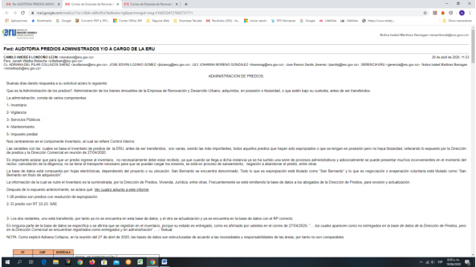  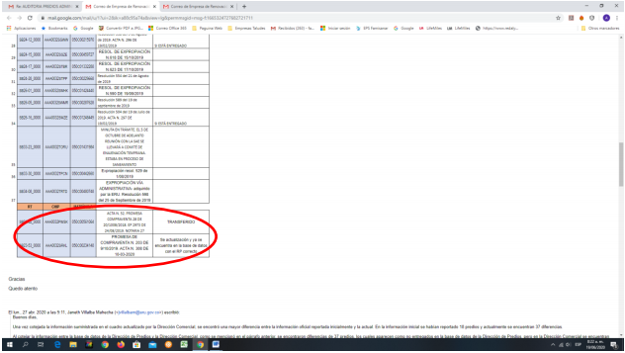  2- En lo que respecta a la afirmación: “Explicación que no es completa, en cuanto no se especifica cual predio fue transferido, ni la razón por la cual se realizó la transferencia; así mismo, no se define cuál de los dos predios fue ingresado a la base de datos con el RT correcto.” (SIC), es importante precisar que las transferencias llevadas a cabo por la Dirección de Predios a los fideicomisos, obedecen a las gestiones adelantadas para la ejecución y desarrollo de los proyectos a cargo de las respectivas Gerencias; la competencia de la Dirección Comercial se limita a actualización de la información en la medida en que la fiduciaria y la Dirección de Predios reportan el “movimiento” del predio, que para este caso fue identificado claramente en la relación como transferido. En cuanto al predio ingresado, se deja claridad que en el cuadro se especifica cual es; con RT, CHIP y Folio.  3- Por otra parte, en cuanto a la aclaración efectuada por la Dirección Comercial: “las bases de datos son estructuradas de acuerdo a las necesidades y responsabilidades de las áreas, por tanto, no son comparables.”, cabe anotar que el inventario que se lleva en la Dirección Comercial resulta del traslado de la Dirección de Predios, por tal motivo, estos predios que se trasladan deberían contener la misma información en las dos bases de datos (comparables que incluyan los códigos de los campos llave para efectuar un cruce en línea); sin embargo, en cuanto a la estructuración, éstas si pudiesen adaptarse a las necesidades de cada una de las áreas como informa el auditado (SIC). La aclaración mencionada se refería al proceso administrativo, es decir al estado en que se encuentra el predio, así como a la información que maneja cada área de acuerdo con las funciones, responsabilidades y competencias, por ejemplo: La Dirección de Predios tiene en su base de datos todos los predios que conforman el proyecto y deben ser adquiridos, la Dirección Comercial registra en la relación de inventarios, los que están adquiridos con titularidad o en posesión, que no han sido trasferidos, con base en la información suministrada por la Dirección de Predios. Referente a los campos llave de los predios, CHIP y Folio de Matricula, existen en las 2 bases de datos”.  Objeciones al Informe Preliminar de Auditoria (Dirección Predios):  “En el informe Preliminar de Auditoria de la Oficina de Control Interno, se afirma que existen diferencias entre las bases de datos remitidas vía correo electrónico del 7 de abril de 2020,por la Dirección de Predios y la Dirección Comercial, específicamente en lo relacionado a los predios entregados a la Empresa, al solicitar aclaración por parte de la oficina auditora a la Dirección Comercial, en comunicación del 23 de abril de 2020, ésta última remite nuevamente base de datos, la cual presenta diferencia en dos predios, respecto a la información remitida por la Dirección de Predios.  Posteriormente, la Dirección Comercial, el día 29 de abril de 2020 manifiesta que “Los dos restantes uno está transferido, por tanto, ya no se encuentra en esta base de datos, y el otro se actualizo y ya se encuentra en la base de datos con el RP correcto” (Informe Preliminar de Auditoria, pág. 8)., Así mismo, destaca que, “las bases de datos son estructuradas de acuerdo a las necesidades y responsabilidades de las áreas, por tanto, no son comparables (Informe Preliminar de Auditoria, pág. 8).  Dicho esto, el grupo destaca en el informe que “el inventario que se lleva en la Dirección Comercial resulta del traslado de la Dirección de Predios, por tal motivo, estos predios que se trasladan deberían contener la misma información en las dos bases de datos (comparables que incluyan los códigos de los campos llave para efectuar un cruce en línea); sin embargo, en cuanto a la estructuración, éstas si pudiesen adaptarse a las necesidades de cada una de las áreas como informa el auditado” (pág. 8).  Al respecto, es preciso aclarar que las matrices que se analizaron, tanto de la Dirección de Predios como de la Dirección Comercial, son herramientas implementadas por cada área para el seguimiento permanente y minucioso a sus procesos, por tal motivo, no corresponden a instrumentos tecnológicos que faciliten o permitan el cruce de información y mucho menos la comparación entre X o Y atributo.  Es importante precisar que las bases examinadas, NO son documentos anexos que hagan parte del procedimiento interno de adquisición de predios, por lo tanto, a juicio de esta Dirección no son objeto o herramienta idónea para haber sido analizada en el marco de la auditoria. Al respecto el documento o los documentos que reflejan el cumplimiento de dicho procedimiento son los expedientes prediales que se construyen a lo largo del proceso y que hacen parte del archivo de la empresa y como consecuencia deben reflejar el cumplimiento o no de lo auditado”.  Respuesta a las Objeciones recibidas (Dirección Comercial):  Una vez analizadas las objeciones planteadas al presente hallazgo, la Oficina de Control Interno mantiene la No Conformidad, toda vez que el hallazgo nace de la desactualización de las bases de datos en estos dos predios después de la actualización de la información remitida el 23 de abril de 2020, pues estos predios se encontraban ya entregados por parte de la Dirección de Predios a la Dirección Comercial y al momento de la Auditoria no se encontraban registrados en la base de datos de esta última Dirección; por tal motivo, se solicitó explicación a la Dirección correspondiente y en el transcurso de la Auditoria fue corregida, tal y como lo aclara el auditado en correo electrónico del 29 de abril de 2020 así como en la respuesta al informe final, es decir, se hizo una corrección a raíz de la observación del ejercicio auditor, lo cual evidencia la existencia de la No conformidad existía.  Se aclara que no aplica, para este caso, formulación de plan de mejoramiento para el caso específico de los dos predios observados.  Respuesta a las Objeciones recibidas (Dirección de Predios):  Una vez analizadas las objeciones planteadas al presente hallazgo, la Oficina de Control Interno mantiene la No Conformidad, toda vez que en el procedimiento “PD-69 Administración de Predios”, Actividad 9 “Adelantar la revisión periódica de la base de datos para incluir predios de la ERU o fiducias según corresponda y actualizarlos o eliminar aquellos que fueron restituidos”, se menciona la base de datos, es decir dentro de dicho procedimiento se referencia como instrumento de trabajo, de lo cual se concluye que dicha base de datos es referente y hace parte del procedimiento.  Más importante aún, se debe considerar el aspecto que la información es uno de los activos más importantes de la Empresa y componente del modelo MIPG, por ende es necesario que las dependencias manejen repositorios que permitan disponer de una información organizada, clara, accesible y actualizada cuando sea requerida; por tal motivo, la información suministrada se considera oficial y prueba válida de auditoría.  Igualmente, en la respuesta el auditado indica que ésta herramienta no corresponden a procesos tecnológicos que faciliten, o permitan el cruce de información, lo cual aunque no es del todo acertado, ya que el software básico si permite estos cruces cuando se realiza a través de llaves estandarizadas, corresponde a la No Conformidad 3 y a la recomendación efectuada por la Oficina de Control Interno, orientada a la construcción de un sistema de información que apoye esta labor.
NC 3 | Decreto 1499 de 2017 Políticas de planeación y Gestión Documental Principio de Planeación  Ley 594 de 2000 Organización de la información | No se cuenta con un sistema de información unificado, que consolide las bases de datos con que cuenta cada área  Si bien en el proceso de adquisición de predios intervienen la Oficina de Gestión Social, la Dirección de Predios y la Dirección Comercial de forma paralela, la presentación de las bases de datos y la información suministrada en general evidencia desarticulación, la cual no permite la comprensión del proceso de manera integral.  Por lo anterior, se denotan debilidades en la falta de aplicación de la Dimensión 5 – Información y Comunicación, ya que no se cuenta con un adecuado flujo de información tanto interna como externa, la primera necesaria para la operación interna; la segunda que permite una interacción con los grupos de valor y partes interesadas, de igual manera, no se aplicó con la debida rigurosidad el deber de los sujetos obligados en cuanto a dar respuesta oportuna y accesible a la información solicitada. Cabe anotar que en esta No Conformidad existieron causas externas tales como la emergencia sanitaria que atraviesa la Ciudad en el momento de la auditoría.  Objeciones al Informe Preliminar de Auditoria (Dirección Comercial):  “Se solicita levantar la no conformidad, con base en lo siguiente:  Para una mayor claridad, esta no conformidad se analizó en dos secciones o partes.  - “Si bien en el proceso de adquisición de predios intervienen la Oficina de Gestión Social, la Dirección de Predios y la Dirección Comercial de forma paralela, la presentación de las bases de datos y la información suministrada en general evidencia desarticulación, la cual no permite la comprensión del proceso de manera integral”. (SIC)  Por tratarse de un procedimiento “Adquisición de suelo por enajenación voluntaria, expropiación administrativa o judicial PD-23 “que hace parte del proceso misional de “Gestión Predial y Social” existe interacción entre las diferentes áreas que participan en las distintas actividades, cada una de las cuales tiene un rol de acuerdo con sus competencias. Vale la pena mencionar que en los procedimientos se determinan los responsables de cada actividad, es así como se tiene en la actividad 38, la Dirección de Predios tiene a su cargo:  “Informar sobre los predios adquiridos a la Subgerencia de Gestión Corporativa y Comercial. Fin del procedimiento.”  Es en esta actividad, donde se genera la información que es fuente para la construcción de la relación de predios adquiridos (inventarios); de esta manera se da la articulación de las áreas donde cada una maneja la información que requiere para llevar a cabo las actividades que le corresponden. Por tanto, la Dirección Comercial toma sólo los datos de los predios adquiridos o entregados ya que estos son los que entran a constituir el inventario, esto no significa que haya desarticulación, sino que la información manejada por cada área corresponde a su competencia.  En conclusión, como se ha explicado no solo en las reuniones sino en las respuestas aquí plasmadas, no hay desarticulación puesto que cada dependencia maneja el proceso administrativo y estado en que se encuentra el predio, de acuerdo a las funciones y sus responsabilidades, Por ejemplo: La Dirección de Predios tiene en su base de datos todos los predios que conforman el proyecto y deben ser adquiridos, la Dirección Comercial, los que están adquiridos con titularidad o en posesión, que no han sido trasferidos, información suministrada por la Dirección de Predios .  2- “Por lo anterior, se denotan debilidades en la falta de aplicación de la Dimensión 5 – Información y Comunicación, ya que no se cuenta con un adecuado flujo de información tanto interna como externa, la primera necesaria para la operación interna; la segunda que permite una interacción con los grupos de valor y partes interesadas, de igual manera, no se aplicó con la debida rigurosidad el deber de los sujetos obligados en cuanto a dar respuesta oportuna y accesible a la información solicitada. Cabe anotar que en esta No Conformidad existieron causas externas tales como la emergencia sanitaria que atraviesa la Ciudad en el momento de la auditoría”. (SIC)  Si bien es cierto que no hay un sistema de información, es importante aclarar que lo expuesto por ustedes “de igual manera, no se aplicó con la debida rigurosidad el deber de los sujetos obligados en cuanto a dar respuesta oportuna y accesible a la información solicitada” (SIC); en la información solicitada a la Dirección Comercial, no se ajusta a la realidad, ya que todas las aclaraciones que requirieron en el transcurso de esta Auditoría fueron contestadas en su momento”.  Objeciones al Informe Preliminar de Auditoria (Dirección Predios):  “En el informe Preliminar de Auditoria, se señala que la presentación de las bases de datos y la información suministrada por la Oficina de Gestión Social, la Dirección de Predios y la Dirección Comercial, áreas que intervienen en el proceso de adquisición de predios, “evidencia desarticulación, la cual no permite la comprensión del proceso de manera integral” (pág. 8).  En cuanto a esta observación, es necesario precisar que las matrices remitidas por las áreas que intervienen en el proceso de Administración de predios (Oficina de Gestión Social, Dirección de Predios y Dirección Comercial), son desarrolladas, implementadas, ajustadas y/o modificadas con base en las necesidades y requerimientos de cada área. Se constituyen entonces como herramientas de gestión a partir de las cuales se realiza la revisión y seguimiento de la información para poder dar cumplimiento a las metas establecidas para cada proceso, dar respuesta a solicitudes y requerimientos que se recepcionen y sobre todo, permiten tomar decisiones para mejorar o fortalecer determinada actividad, que para el caso de la Dirección de Predios, redunda en cada una de las etapas que se surten en el proceso de adquisición predial en las áreas de influencia de los proyectos.  Así mismo, no se cuenta en la Empresa con un sistema de información que permita la articulación de la información que maneja las áreas involucradas, la cual es tan extensa como compleja, a pesar de corresponder al proceso de Administración Predial, razón que se describe en el aparte anterior.  En cuanto a las “debilidades en la falta de aplicación de la Dimensión 5 - Información y Comunicación, ya que no se cuenta con un adecuado flujo de información tanto interna como externa, la primera necesaria para la operación interna; la segunda que permite una interacción con los grupos de valor y partes interesadas, de igual manera, no se aplicó con la debida rigurosidad el deber de los sujetos obligados en cuanto a dar respuesta oportuna y accesible a la información solicitada” (pág. 8).  Por todo lo relacionado en el punto número 1 del presente documento correspondiente al contexto en el que se desarrolló el ejercicio de auditoria, es inconveniente e inoportuno atender a los requerimientos de una auditoria, cuando la totalidad de los contratistas se encontraban en confinamiento obligatorio en sus hogares, cuando los expedientes requeridos para su revisión se encontraban en estado activo y por lo tanto estaban siendo utilizados por cada uno de los contratistas al momento de la orden de confinamiento, sin que la misma diera tiempo a su devolución al Archivo de Gestión; desconociendo así, la emergencia sanitaria por causa del COVID-19 la cual, constituye un hecho de fuerza mayor, exterior, irresistible e imprevisible, conforme a lo dispuesto en diferentes pronunciamientos jurisprudenciales del Consejo de Estado y de la H. Corte Constitucional.  Aunado a lo anterior, se reitera lo mencionado en el punto anterior frente a la precisión que las bases de datos NO hacen parte del procedimiento interno de adquisición que resultaría objeto de dicha auditoria”.  Respuesta a las Objeciones recibidas (Dirección Comercial):  Una vez analizadas las objeciones planteadas en el presente hallazgo, la Oficina de Control Interno mantiene la No Conformidad, toda vez que es necesario hacer referencia al objetivo de esta auditoría, el cual está orientado a realizar la evaluación de un proceso y no de áreas de la Empresa; en este contexto, cabe recordar que un proceso se fundamenta en la transformación de entradas en resultados, y que deben aportar de manera eficiente a la cadena de valor de la Empresa, más aún dentro de la proyección que plantea la Entidad para las siguientes vigencias de la obtención de la certificación del sistema de calidad.  En este contexto la no conformidad hace referencia a la desarticulación de las tres (3) áreas involucradas en el proceso, ratifica la No conformidad 2 y la No conformidad 5, dado que actualmente se tiene un procedimiento y cada área un rol, sin embargo, la información de las bases de datos se alimentan entre sí, no son islas independientes, por tal motivo, si existiera un sistema de información, la Empresa dispondría de una herramienta diseñada técnicamente la cual permitiría disponer de información oportuna, coordinada y controlada, a través de validadores técnicos asociados a lenguajes de programación que por sí mismos controlarían este tipo de inconsistencias y optimizarían el flujo de información así como su reporte veraz y en línea, eliminando la materialización de riesgos asociados al manejo manual de la información (error humano).  En cuanto a la aplicación de la Dimensión 5 – Información y comunicación del sistema integrado MIPG, hace referencia a la Dirección de Predios, quien no entrego la información en el tiempo estipulado.  Respuesta a las Objeciones recibidas (Dirección de Predios):  Una vez analizadas las objeciones planteadas en el presente hallazgo, la Oficina de Control Interno mantiene la No Conformidad, toda vez que si bien las bases de datos NO hacen parte del procedimiento interno de adquisiciones, es importante resaltar que a través de las mismas se maneja, administra y consulta la información del proceso, siendo un insumo fundamental para las áreas relacionadas en el proceso y para la Empresa, motivo por el cual, se audita la manera en que se da tratamiento a la información, siendo uno de los factores imprescindibles y de mayor importancia para los sistemas de gestión y la evaluación independiente realizada por la Oficina de Control Interno, dado que como se mencionó en la no conformidad anterior, la información uno de los activos más importantes de la Empresa y ésta inmersa en las dimensiones y políticas del MIPG.  En cuanto a la afectación a las que se hace mención, relacionada con la emergencia sanitaria que vive la ciudad, la Oficina de Control Interno brindó los tiempos que fueron requeridos por parte del auditado, los cuales fueron ampliados en varias oportunidades conforme a sus solicitudes; situación a la cual se hace referencia de manera específica dentro de este informe.
NC 4 | Decreto 1499 de 2017 Políticas de planeación y Gestión Documental Principio de Planeación  Ley 594 de 2000 Organización de la información  MIPG Dimensión 5 – Información y Comunicación | Diferencias en el total de predios conforme a las bases de datos reportadas por la Dirección de Predios y la Oficina de Gestión Social  Al cotejar la base de datos de la Oficina de Gestión Social y la Dirección de Predios, que contienen 239 y 235 predios entregados respectivamente, se evidencia una diferencia de 4 predios, que se relacionan a continuación:  Los predios anteriormente mencionados, cuentan con acta de entrega, remitida por la Dirección de Predios a las áreas competentes, igualmente, se evidencia que la base de datos de la mencionada Dirección, no se encuentra actualizada en lo que compete a estos cuatro (4) predios, a la fecha de la presente auditoria.  Por otra parte, se encontró que la fecha de recibo del inmueble identificado con RT SB22-24_0000, fue el 18 de febrero de 2019, posteriormente, la copia del acta de entrega fue remitida a la Dirección Comercial y Oficina de Gestión Social el día 28 de febrero de 2019, evidenciando que, a la fecha de la auditoría, 22 de abril de 2020, la Oficina de Gestión Social no tiene soporte de dicha acta.  Objeciones al Informe Preliminar de Auditoria (Dirección Predios):  “En este punto es necesario mencionar que en efecto como menciona el informe preliminar de auditoría las actas de entrega fueron a su vez remitidas a Comercial, social, proyectos y Corporativa con eruditas. 7063 del 24 de febrero 2020; 2793 del 23 de enero 2020; 7063 del 24 de febrero de 2020, por lo cual se resalta que en el marco de la auditoría el proceso y procedimiento se adelantó en debida forma.  Igualmente, como se había informado en correos electrónicos, respecto al predio identificado con el RT SB22-24 cabe mencionar, que anterior a los procesos de saneamiento realizados con el IDU, entidad que adelantó la adquisición de esta franja de terrenos para la ampliación de la calle sexta, la Empresa tuvo un recibo material del predio en mención, bajo el acompañamiento de profesionales de la Dirección de Predios, la Oficina de Gestión Social y la Dirección Comercial.  Así mismo, teniendo en cuenta que este predio va a ser directamente transferido por parte del IDU al IDRD de conformidad a lo establecido por el convenio 3151 de 2019 suscrito por la Empresa, se determinó señalar este predio con un N/A (No aplica).  Con respecto a los predios SB24-12_0000, SB24-28_0000 y SB26-16_000, el día 22 de abril del presente fueron remitidas vía correo electrónico las actas de entrega debidamente relacionadas que a su vez fueron remitidas en su momento a la Oficina de Gestión Social, Dirección Comercial, Subgerencia de Proyectos y Subgerencia corporativa a través de memorando interno. Así mismo, la Dirección de Predios ya realizó la actualización de la base de datos que será nuevamente entregada en el marco de la auditoría para su verificación.  Sin embargo, se reitera lo dicho en el punto 2 y 3, frente a la precisión que las bases de datos NO hacen parte del procedimiento interno de adquisición que resultaría objeto de dicha auditoria, por lo tanto la no conformidad generada debe ser eliminada del informe”.  Respuesta a las Objeciones recibidas:  Una vez analizadas las objeciones planteadas en el presente hallazgo, la Oficina de Control Interno mantiene la No Conformidad, toda vez que éste fue subsanado en el desarrollo de la Auditoria, es decir, la diferencia mencionada existía, tanto así que fue objeto de corrección, por parte del auditado. Se reitera la importancia de la información y el manejo de la misma por los responsables del proceso.
NC 5 | Decreto 1499 de 2017 Políticas de planeación y Gestión Documental Principio de Planeación  Ley 594 de 2000 Organización de la información | Duplicidad en la Información de los predios remitida por la Dirección Comercial  En la Información remitida por la Dirección Comercial, se identificaron los siguientes predios repetidos:  Base de datos remitida el 7 de abril de 2020:  Base de datos remitida 23 de abril de 2020:  Objeciones al Informe Preliminar de Auditoria (Dirección Comercial):  “Se solicita reclasificar la no conformidad como observación  Aunque en el Inventario remitido el 23/04/2020, se detectó la duplicidad antes mencionada, se puede apreciar que la Dirección Comercial en su proceso de Autocontrol, frente a la base de datos de la Dirección de Predios, encontró duplicidades y las ajustó.  Cabe aclarar que al dar respuesta nos vamos a referir siempre al inventario del 23 de abril de 2020, ya que este fue el último inventario reportado. Se informan los pasos que la Dirección ha seguido después de remitir el inventario el 23 de abril de 2020, en donde se pudo establecer este doble registro:  - El 14 de mayo de 2020, se solicitó, mediante correo, revisión del Inventario, a la Dirección de Predios. Cabe resaltar que este proceso siempre se realiza.  - El 19 de mayo de 2020, se solicitó, mediante correo, a la persona asignada por la Directora de Predios. Daniela Alejandra Guayacán, el resultado de la revisión y se reenvío nuevamente el Inventario.  - El 19 de mayo de 2020, se recibe respuesta.  - El 21 de mayo de 2020 se solicitó, mediante correo, la base de datos que maneja la Dirección de Predios.  - Se empieza el proceso de depuración, estableciendo el doble registro del predio AAA0032TRPA/TRTD, procediendo a eliminar uno de ellos.  Se anexan los correos antes mencionados  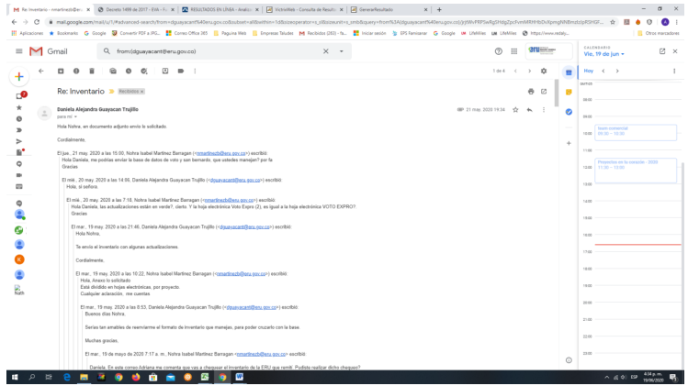  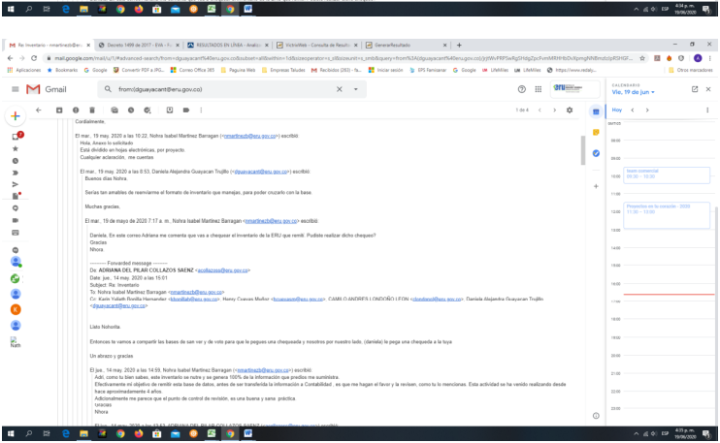  En lo referente al predio AAA0032SBCX/TPEP, se confirma, mediante el documento descargado del VUC, que están bajo administración de Alianza Fiduciaria y se procederá a eliminarlos del Inventario de la Empresa.  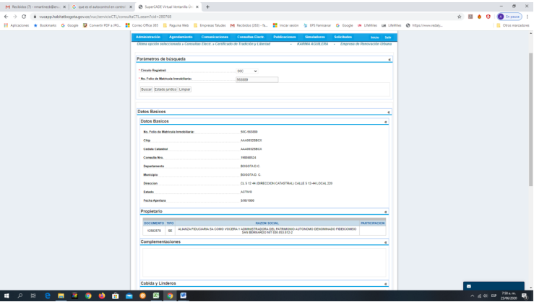  Bajo las consideraciones anteriores se puede observar que el inventario es revisado y ajustado de acuerdo con la información generada y remitida por la Dirección de Predios, área fuente de la información, lo fundamental es que los predios estén incluidos en la relación, ya que las duplicidades son ajustables y no afectan la administración de los mismos”.  Respuesta a las Objeciones recibidas (Dirección Comercial):  Una vez analizadas las objeciones planteadas en el presente hallazgo, la Oficina de Control Interno mantiene la No Conformidad, toda vez que dentro de las mismas hojas electrónicas denominadas “San Bernardo sin título de ad” y “3 Patrimonio San Bernardo – FIDUALIANZA”, se encontró duplicidad de datos de los predios. En cuanto a dejarla como una observación, no es posible, debido que se relaciona con la calidad de los datos y disponer de información no depurada, que al ser solicitada por algún cliente interno, externo o de control, en cuanto al total de predios que posee en el inventario la Empresa, podría exponerla al riesgo de remitir información que no corresponde a la realidad de los datos.  Es importante aclarar que, aunque se corrigió la duplicidad de los predios, lo importante es tener un control efectivo para eliminar la causa del hecho, con el fin de que esta situación no vuelva a ocurrir.
NC 6 | Decreto 1499 de 2017 Políticas de planeación y Gestión Documental Principio de Planeación  Ley 594 de 2000 Organización de la información | Duplicidad de información en las diferentes hojas electrónicas del archivo suministrado por la Dirección Comercial, que genera incertidumbre en la información reportada de los predios de San Bernardo  En la información remitida por la Dirección Comercial, la cual está compuesta por hojas electrónicas, se identificaron predios repetidos como se indica a continuación:  Base de datos remitida el 7 de abril de 2020:  - Se encontró el mismo predio registrado en las hojas electrónicas “San Bernardo sin Título de adquisición” y en el “Patrimonio San Bernardo – FiduAlianza”, así:  - Se encontró el mismo predio registrado en las hojas electrónicas “San Bernardo sin Título de adquisición” y “San Bernardo”, así:  Base de datos remitida 23 de abril de 2020:  - Se encontró el mismo predio registrado en las hojas electrónicas “San Bernardo” y “San Bernardo sin título de adquisición”:  - Se encontró el mismo predio registrado en las hojas electrónicas “San Bernardo” y “Patrimonio San Bernardo – Fidualianza”:  - Se encontró el mismo predio registrado en las hojas electrónicas “San Bernardo sin título de adquisición” y “Patrimonio San Bernardo – Fidualianza”:  Objeciones al Informe Preliminar de Auditoria (Dirección Comercial):  “Se solicita reclasificar la no conformidad como observación  Aunque en el Inventario remitido el 23/04/2020, se detectó la duplicidad antes mencionada, se puede apreciar que la Dirección Comercial en su proceso de Autocontrol, frente a la base de datos de la Dirección de Predios, encontró duplicidades y las ajustó.  Cabe aclarar que al dar respuesta nos vamos a referir siempre al inventario del 23 de abril de 2020, ya que este fue el último inventario reportado. Se informan los pasos que la Dirección ha seguido después de remitir el inventario el 23 de abril de 2020, en donde se pudo establecer este doble registro:  - El 14 de mayo de 2020, se solicitó revisión del Inventario, a la Dirección de Predios. Cabe resaltar que este proceso siempre se realiza.  - El 19 de mayo de 2020, se solicitó a la persona asignada por la Directora de Predios. Daniela Alejandra Guayacán, el resultado de la revisión y se reenvío nuevamente el Inventario.  - El 19 de mayo de 2020, se recibe respuesta.  - El 21 de mayo de 2020 se solicitó la base de datos que maneja la Dirección de Predios.  - Se empieza el proceso de depuración, en donde se establece el doble registro, del predio AAA0032SMZE/SWRJ/TRPA, procediendo a eliminar uno de ellos.  - El predio identificado con CHIP AAA0032TRYN, debe estar en los dos listados, ya que el 33.33% es expropiación y el 66.64% enajenación.  En lo referente a los predios identificados con CHIP predio AAA0032SBCX/TPEP, predios que se han repetido tanto en la NC 5 y NC 6, se confirma, mediante el documento descargado del VUC, que están bajo administración de Alianza y se procederá a eliminarlos. No es entendible que el mismo hallazgo este en dos no conformidades.  Los predios identificados con CHIP AAA0032SNFT/STFT, se procederán a ajustar en el Inventario, de acuerdo a la forma de adquisición.  Bajo las consideraciones anteriores se puede observar que el inventario es revisado y ajustado de acuerdo con la información generada por la Dirección de Predios, área fuente de la información, lo fundamental es que los predios estén incluidos en la relación, ya que las duplicidades son ajustables y no afectan la administración de los mismos  Nota: Los correos se encuentran en la respuesta a la NC 5”.  Respuesta a las Objeciones recibidas (Dirección Comercial):  Una vez analizadas las objeciones planteadas en el presente hallazgo, la Oficina de Control Interno mantiene la No Conformidad, toda vez que no es el mismo hallazgo el citado en la No conformidad 6, el cual hace referencia a que existe duplicidad en los predios que se encuentran en dos hojas electrónicas diferentes (ejemplo predio duplicado en las hojas electrónicas “San Bernardo sin Título de Ad.” y “San Bernardo”) y la No Conformidad 5 hace referencia a predios que se encuentran duplicados en la misma hoja electrónica (ejemplo predio duplicado en la misma hoja electrónica “San Bernardo sin Título de Ad.”).  No es posible dejarlo como una observación, debido a que esta afecta la calidad de la información, planteando el riesgo de al ser solicitada por algún cliente interno, externo o de control, en cuanto al total de predios que posee en el inventario la Empresa, se podía remitir información que no corresponde a la realidad de los datos.
NC 7 | PD-23 Adquis suelo enajen volunt expropia - V2 | Desactualización de la Caracterización del Proceso en la columna denominada “Responsable (cargo)” ya que se evidencia que la actividad “Calcular la liquidación de los reconocimientos económicos” en la actualidad, es realizada, por el proceso de Gestión Social y no por la Director(a) de Predios y Equipo de Trabajo como figura en el documento.  Efectuada la revisión de la Caracterización del proceso Gestión Predial y Social, código CP-05, se describe la siguiente actividad en el Hacer:  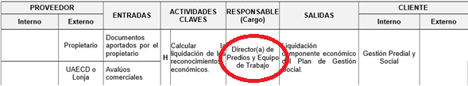  En la columna donde se designa el responsable del cargo, se establece qué quien realiza esta actividad clave, es el Director(a) de Predios y Equipo de Trabajo, sin embargo, la liquidación del componente económico de acuerdo con el procedimiento PD-23 Adquis suelo enajen volunt expropia - V2, actividades 13 y 14, están a cargo del Profesional de la Oficina de Gestión Social, por tal motivo, la responsabilidad asignada en la caracterización del proceso no concuerda con el procedimiento.  Objeciones al Informe Preliminar de Auditoria (Dirección de Predios):  “Revisado el documento CP-05 “Caracterización del Proceso de Gestión Predial y Social”, actividad HACER correspondiente a “Calcular la liquidación de los reconocimientos económicos”, la cual concluirían en la liquidación del componente económico del Plan de Gestión Social, en la que figura como responsable la Dirección de Predios, sin embargo, es responsabilidad del profesional de la Oficina de Gestión Social, de acuerdo a lo establecido en las 13 y 14 del procedimiento PD-23 Adquis suelo enajen volunt expropia - V2.  En este sentido, es procedente realizar el correspondiente ajuste del responsable del desarrollo de la mencionada actividad, establecida en la Caracterización del proceso de Gestión Predial y Social, formato CP-05 V. 3”.  Respuesta a las Objeciones recibidas (Dirección de Predios):  Una vez analizadas las objeciones planteadas en el presente hallazgo, la Oficina de Control Interno mantiene la No Conformidad, reiterando que se audita el proceso y no las áreas que intervienen en el mismo, tal como fue explicado en la respuesta a las objeciones de NC 2, situación que deberá ser subsanada por el responsable de la Actividad Clave del proceso.
NC 8 | Resolución 552 del 16 de agosto del 2019 | No se evidencia la aplicación de la Resolución 552 del 16 de agosto del 2019 “Por medio de la cual se adopta el Sistema Integrado de Conservación de Documentos de la Empresa de Renovación Urbana de Bogotá D.C., - ERU y se dictan otras disposiciones”  Al realizar la solicitud de la información a las diferentes áreas que intervienen en el proceso de Administración de predios, se evidenció qué, la Dirección de Predios no contaba con la información total y/o actualizada del proyecto Voto Nacional y Estación Central.  El equipo auditor solicitó una muestra de 50 expedientes físicos, no obstante, cabe anotar que sólo fueron suministrados 33, es decir el 66%. En este ítem el auditado no dio cumplimiento a la entrega dentro de los plazos pactados con la Oficina de Control Interno, así mismo, realizó entrega parcial de la información, comunicando que no contaba con la misma, por falta de personal y que además no tenía acceso al servidor donde se encontraba almacenada (hechos asociados a la situación de emergencia sanitaria). Por lo tanto, debió realizar la reconstrucción de las bases de datos para el Proyecto Voto Nacional en el desarrollo de la auditoria. Para el caso del proyecto Estación Central no se efectúo entrega de información por parte del auditado citando como argumento, que no fue ubicada la misma en su dependencia.  En este contexto se evidencia que la Dirección de Predios no cuenta con archivo digital, según lo establece la Resolución 552 del 16 de agosto del 2019, en la cual se “…adopta el Sistema Integrado de Conservación SIC que se sustenta en dos planes de acción: Plan de Conservación Documental y Plan de Preservación Digital a Largo Plazo para los documentos de archivo con soporte electrónico y/o digital...”.  Objeciones al Informe Preliminar de Auditoria (Dirección de Predios):  “En el Informe Interno de Auditoria se señala que “la Dirección de Predios no contaba con la información total y/o actualizada del proyecto Voto Nacional y Estación Central … el equipo auditor solicito una muestra de 50 expedientes físicos, no obstante, cabe anotar que solo fueron suministrados 33, es decir el 66%. En este ítem el auditado no dio cumplimiento a la entrega dentro de los plazos pactados con la Oficina de Control Interno, así mismo, realizó entrega parcial de la información, comunicando que no contaba con la misma, por falta de personal y que además no tenía acceso al servidor donde se encontraba almacenada (hechos asociados a la situación de emergencia sanitaria)” (Pag.11).  Al respecto, y sustentado de nuevo en la declaración de aislamiento preventivo obligatorio en la capital desde el pasado mes de marzo a causa de la pandemia por Covid-19, según lo establecido en el Decreto Nacional 457 del 22 de marzo de 2020, es necesario aclarar que, por un lado, el proceso de vinculación contractual del equipo fue pausado y complejo, el cual, para el periodo en que se desarrolló el ejercicio de auditoria, se componía por no más del 10% del total de profesionales que integran la Dirección; por otro lado, y una vez se logró subsanar la situación descrita previamente lo cual se dio solo hasta mediados del mes de mayo, todos y cada uno de los colaboradores de la Dirección debieron realizar sus actividades en casa, a pesar de no contar con los insumos necesarios para su desarrollo optimo y eficiente, toda vez, que no fue posible dirigirse a las instalaciones de la Empresa por casi dos meses, para tomar elementos tanto personales como de trabajo.  Igualmente, en el Informe se desconoce que luego de la centralización del archivo de gestión, la custodia, administración, control y en general el manejo de éste se encuentra en cabeza de la Oficina Principal CAD. En este sentido, aquellos expedientes que, por el cierre del proceso, se trasladan mediante el formato “FT-33 Formato Único del Inventario DocumentalV2” al archivo de gestión.  Con base en lo anterior, no era posible responder oportunamente con el requerimiento hecho por parte de Control Interno de remitir un total de 50 expedientes, ni brindar información correspondiente a la gestión y seguimiento del proceso de adquisición predial que reposa en los equipos de computo asignados a los profesionales y que se encuentran en las instalaciones de la Empresa.  Igualmente, el equipo auditor indica que la Dirección “no cuenta con archivo digital, según lo establece la Resolución 552 del 16 de agosto del 2019”, Sin embargo, según lo establecido en el artículo 6 de la mencionada Resolución, la conservación y preservación documental, el Grupo Funcional de Gestión Documental y el Grupo Funcional de Tecnologías de la información de la Subgerencia de Corporativa, tendrán a cargo, entre otras, “crear y aplicar el Plan de Conservación Documental y el Plan de Preservación Digital a largo plazo”.  Por tal razón, la NO CONFORMIDAD generada no es responsabilidad ni competencia de la Dirección de Predios y sus profesionales, pues la labor de digitalizar todos y cada uno de los documentos que ingresan y que hacen parte de los expedientes del proceso, está a cargo de la subgerencia mencionada.”.  Respuesta a las Objeciones recibidas (Dirección de Predios):  Una vez analizadas las objeciones planteadas en el presente hallazgo, la Oficina de Control Interno mantiene la No Conformidad, toda vez que el proceso auditado afirma que “la NO CONFORMIDAD generada no es responsabilidad ni competencia de la Dirección de Predios y sus profesionales, pues la labor de digitalizar todos y cada uno de los documentos que ingresan y que hacen parte de los expedientes del proceso, está a cargo de la subgerencia mencionada”, no obstante, cabe anotar, tal como se ha expresado para el caso de las no conformidades 2 y 7, que se audita el proceso y no las áreas que intervienen en el mismo. Para esta situación específica es importante que conforme a las competencias esta acción de mejora se comunicará al área competente cuando se remita el informe de auditoría y se ratifica que la información del proceso es responsabilidad del mismo, por lo que se debe ejercer un control sobre ésta actividad.
NC 9 | Decreto 1499 de 2017 – MIPG – MECI – Evaluación de Riesgos | Materialización del Riesgo denominado “Perdida o inadecuada manipulación de la Documentación de los expedientes del predio” ya que la Dirección de Predios no cuenta con el archivo digitalizado que permita suplir las necesidades de información de un tercero ya sea un proceso de la empresa o un ente de control.  Por otra parte, la Dirección de Predios tenía contemplado en su Mapa de Riesgos de las vigencias 2018 y 2019, el riesgo de corrupción denominado “Pérdida o inadecuada manipulación de la Documentación de los expedientes del predio”; dicho riesgo, contaba con dos acciones para la mitigación del mismo, no obstante sé observa que la segunda acción “Digitalizar los expedientes de gestión del suelo que se encuentra desarrollando la Empresa”, no se cumplió en ninguna de las dos vigencias, como se muestra a continuación en color rojo:  Cabe anotar que, en el Mapa de Riesgos del proceso durante las vigencias 2018 y 2019, se había identificado como riesgo esta situación y por ende se recomendó, por parte de la Oficina de Control Interno, en sus seguimientos darle continuidad, en la vigencia 2020, a las actividades que permitiesen su mitigación.  En el seguimiento efectuado al mapa de riesgos del proceso en el mes de abril de 2020, se realizó la revisión del riesgo antes mencionado, evidenciándose que fue eliminado en esta vigencia.  No obstante, se materializa este riesgo en el transcurso de la presente auditoría, debido a que no se cuenta con un archivo digitalizado que permita suplir las necesidades de información de un tercero (entes de control, ciudadanía, clientes interno, etc.), incluidas las respectivas consecuencias identificadas en la matriz de riesgos del año 2019: *Pérdida de información; *No poder contestar requerimientos a los particulares, entidades y entes de Control, por no contar con el expediente original; *Demoras en la entrega del predio por posibles pérdidas de la documentación; *Denuncias y demandas.  Objeciones al Informe Preliminar de Auditoria (Dirección de Predios):  “Teniendo en cuenta que el informe de auditoría señala reiteradamente una serie de deficiencias atribuidas a la Dirección de Predios relacionadas con la falta de un archivo digital en el área, documentos faltantes en los expedientes prediales y en general la conformación y ubicación de los expedientes físicos a cargo de la Dirección, correspondientes a los tramites de adquisición predial, se efectuaran algunas precisiones para lo cual nos remitiremos a dos documentos:  La Resolución 460 del 25 de junio de 2019 “Por el cual se modifica el Manual Especifico de Funciones y de Competencias Laborales para los Empleos Públicos de la Empresa de Renovación Urbana de Bogotá D.C.´, expedida por la Gerencia General de la Empresa, señala como propósito principal y funciones esenciales de la Subgerencia de Gestión Corporativa, entre otras las siguientes:  “III. PROPOSITO PRINCIPAL  Dirigir y coordinar la ejecución de las actividades relacionados con los procesos de gestión de recursos físicos y tecnológicos, gestión del talento humano y la gestión de los recursos financieros de la entidad, garantizando el óptimo funcionamiento y cumplimiento de los objetivos y metas de los procesos de apoyo de la entidad.  IV. DESCRIPCION DE FUNCIONES ESENCIALES  - Dirigir y coordinar el diseño y la ejecución de los programas, planes y actividades relacionados con los procesos de gestión de recursos físicos, financieros, tecnológicos, talento humano, gestión documental y servicios administrativos para el debido funcionamiento de la Empresa  (...)  12. Adoptar y dirigir las políticas en materia gestión documental y de administración del archivo de la entidad de acuerdo con las políticas definidas por el Archivo Distrital y el Archivo General de la Nación.  13. Dirigir y diseñar el plan informático y de sistemas de información institucional, que permita dar cumplimiento a los objetivos y metas de la entidad”.  Si revisamos la misma Resolución, en el acápite relacionado con la Dirección de Predios - Subgerencia Jurídica, vemos como su propósito principal consiste en “Dirigir el desarrollo de los procesos para gestión del suelo de las actuaciones urbanas integrales de las que la Empresa de Renovación y Desarrollo Urbano haga parte, garantizando el adecuado desarrollo de los proyectos de la entidad, acorde a lo establecido en la normatividad vigente” y dentro de las siete (7) funciones esenciales ninguna va a encaminada específicamente a actividades relacionados con los procesos de gestión de recursos físicos, tecnológicos y/o gestión documental de la Empresa.  La Resolución 552 del agosto del 2019 “Por la cual se adopta el Sistema Integrado de Conservación de Documentos de la Empresa de Renovación Urbana de Bogotá D.C. - ERU y se dictan otras disposiciones”, expedida por la Subgerencia de Gestión Corporativa, el cual como expresamente señala la Resolución 460 de 2019 es competencia de la misma Subgerencia de Gestión Corporativa.  Como parte integral para lograr la perdurabilidad de los documentos análogos y electrónicos que produzca la Empresa, dicho acto administrativo en su artículo cuarto estableció dos (2) planes de acción con un responsable claramente definido: i) Plan de Conservación Documental para los documentos con soporte análogo, proyectado por el grupo funcional de gestión documental de la Subgerencia de Gestión Corporativa, y ii) Plan de Preservación Digital a Largo Plazo para los documentos de archivo con soporte electrónico y/o digital, proyectado por el grupo funcional de gestión tecnologías de la información – TIC de la misma Subgerencia.  De igual forma, los artículos quinto y sexto de la Resolución ibídem, señalan expresamente que corresponde a los grupos funcionales de gestión documental y tecnologías de la información de la Subgerencia de Gestión Corporativa, adelantar las gestiones necesarias para el cumplimiento de las metas del Plan de Conservación Documental y Preservación Digital en la Empresa.  Como puede observarse, las normas de la Empresa claramente señalan que los procesos de gestión de recursos físicos, tecnológicos y gestión documental, así como los grupos funcionales de gestión documental y tecnologías de la información se encuentran bajo de dirección exclusiva de la Subgerencia de Gestión Corporativa, razón por la cual no puede endilgarse a la Dirección de Predios la no aplicación de la Resolución 552 del 16 de agosto del 2019 o la responsabilidad frente a la conformación y custodia del archivo predial ya sea el impreso o el electrónico.  Ahora bien, lo que si corresponde a cada área de la Empresa, es el traslado al Centro de Administración Documental -CAD-, de la documentación impresa producida por la oficina en desarrollo de su gestión, mediante el diligenciamiento del Formato Único de Inventario Documental - FU ID FT-33, labora que adelantó la Dirección de Predios en los términos de la comunicación interna 2020420005573 del 14 de febrero de 2020, hasta el día 19 de marzo de 2020, fecha en la cual se dio inicio al confinamiento preventivo obligatorio por causa del Covid19”.  Respuesta a las Objeciones recibidas (Dirección de Predios):  Una vez analizadas las objeciones planteadas en el presente hallazgo, la Oficina de Control Interno mantiene la No Conformidad, toda vez que, tal como se ha expresado para el caso de las no conformidades 2, 7 y 8, se audita el proceso y no las áreas. Para esta situación específica es importante que conforme a las competencias esta acción de mejora se comunicará al área competente cuando se remita el informe de auditoría y se ratifica que la información del proceso es responsabilidad del mismo, por lo que se debe ejercer un control sobre ésta actividad, además de reiterar la importancia de gestionar el riesgo asociado, conforme lo recomendado por la Oficina de Control Interno.
NC 10 | Ley 9 de 1989, Por la cual se dictan normas sobre planes de desarrollo municipal, compraventa y expropiación de bienes y se dictan otras disposiciones. | Ausencia de controles efectivos que garanticen que se efectúen los pagos conforme lo establecido en la promesa de compraventa y que impidan la afectación de elementos almacenados en los predios que son intervenidos en el Proyecto Voto Nacional (destrucción de elementos de los propietarios)  Con el propósito de determinar la eficiencia de los controles establecidos en el procedimiento que se aplica al realizar los pagos por parte de la Empresa, conforme lo establecido en las promesas de compraventa y posibles afectaciones a los elementos almacenados en los predios, se realizaron confirmaciones telefónicas de la muestra seleccionada a los expropietarios de los predios del proyecto Voto Nacional, teniendo como respuesta lo siguiente:  Del cuadro anterior se concluye:  8 predios objeto de confirmación, 3 no fue posible comunicación telefónica (37.5%), 1 número de teléfono no corresponde (12.5%), 1 de atención satisfactoria (12.5%) y 3 presenta inconformidad con la atención (37.5%).  Inconformidad con la atención – Inconsistencias en el pago efectuado  El día 2 de marzo de 2020, con radicado N 20203200013781, se envió comunicado a la señora Alba Cecilia Patiño Vergara, solicitando la devolución del dinero adicional pagado sobre el predio con folio de matrícula inmobiliaria 50C-1245385, mencionado en el cuadro anterior. Según lo descrito en la comunicación, se efectúo un error involuntario en el segundo pago, el cual corresponde al valor de $15.285.742 y el valor consignado fue de $45.857.223.  De igual forma, en dicha comunicación expresa que, de no ser reintegrada esta suma en el término de tres (3) días hábiles siguientes al recibo de la comunicación, la empresa estaría en la obligación de iniciar las acciones legales ante la Fiscalía General de la Nación; sin embargo, a la fecha no se ha iniciado ninguna acción legal para la devolución del dinero.  Así mismo, la Empresa tiene un saldo pendiente por pagar del valor total del predio, al señor Rubén Darío Guzmán Vergara, el cual, a la fecha de la auditoría, no se ha cancelado.  En reunión efectuada el día 29 de mayo de 2020, la Dirección de Predios, se comprometió a remitir informe con todos los soportes correspondientes, sobre el mayor valor pagado a la Sra. Alba Cecilia Patiño Vergara. A la fecha del cierre de esta auditoria no ha sido entregado.  Como acción correctiva se adelantó reunión con Alianza Fiduciaria el día 29 de mayo de 2020, dejando como constancia acta de reunión No, 1, en dicha reunión la Fiduciaria expreso una propuesta de solución enviada a través de correo electrónico el día 22 de mayo de 2020.  - El dinero faltante para concluir el pago del señor Rubén Darío Guzmán por valor de $15.285.741, ingrese directamente al Fideicomiso FPT, incluyendo los gastos que se deriven de la operación por concepto de 4x1000. Los recursos que ingresan para estos efectos son recursos propios de alianza fiduciaria y no afectan ni el presupuesto ni los recursos públicos de la empresa.  - Una vez ingresado el recurso, ALIANZA procederá con el ajuste al Certificado de Disponibilidad de Fondos – CDF que ampara los recursos para el pago del inmueble.  - Finalmente, procederá a efectuar el pago pendiente a favor del señor Rubén Darío Guzmán. Por lo anterior, queda claro que la señora Alba Cecilia Patiño no recibirá el tercer pago estipulado en la escritura pública de compraventa, teniendo en cuenta que este se entiende recibido a satisfacción con ocasión al error ocurrido.  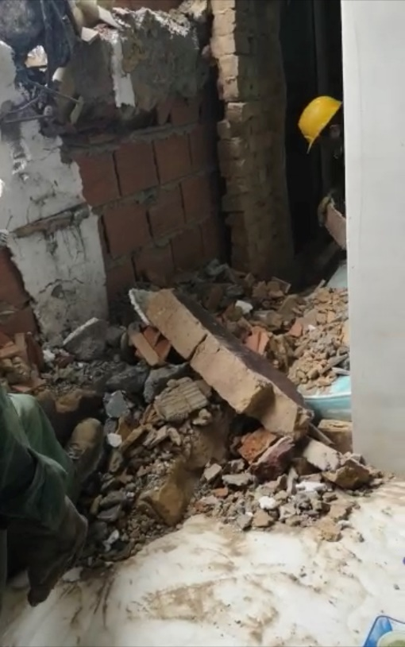  Imágenes caso predio Rubén Darío Guzmán  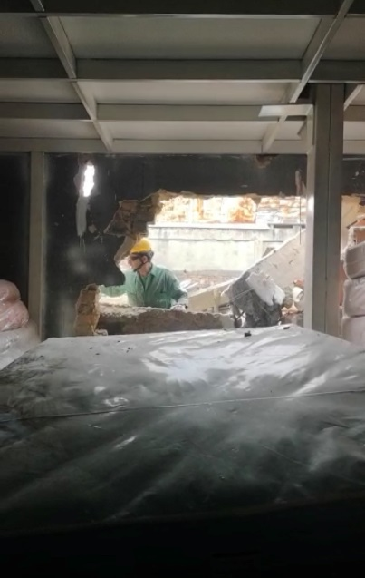  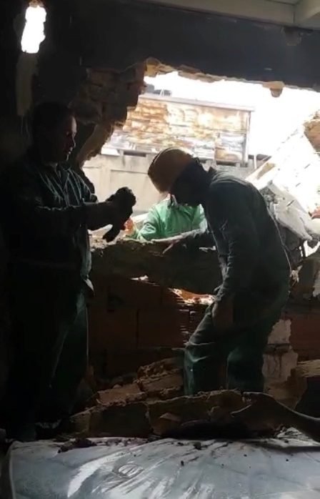  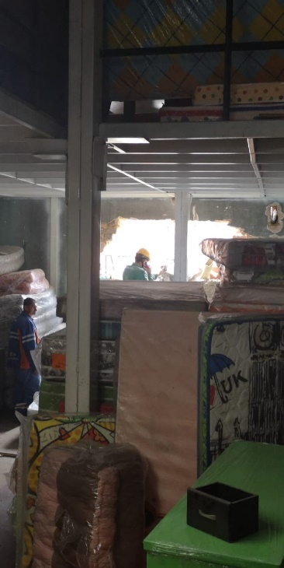  Objeciones al Informe Preliminar de Auditoria (Dirección de Predios):  “Respecto a la situación presentada con el pago cruzado del segundo contado correspondiente a la negociación por enajenación voluntaria del predio con RT VN13-18 0000, es necesario precisar a la Auditoria las acciones adelantadas por parte de esta Dirección en los siguientes términos:  Una vez se tuvo conocimiento de los hechos, esta Dirección procedió a informar los pormenores por escrito al supervisor del proyecto, doctor Luis Eduardo Laverde ± Subgerente de Gestión Inmobiliaria y a la gerente de proyecto pieza centro Ingeniera Diana Patricia Gil López, mediante memorando No. 20203200008343 del 04 de marzo de 2020, y solicitando a los encargados de la supervisión del contrato fiduciario, requerir a ALIANZA FIDUCIARIA S.A. un pronunciamiento oficial frente a lo ocurrido, y que así mismo informaran las medidas adoptadas para obtener la devolución de los recursos y las soluciones jurídicas propuestas para obtener solución definitiva frente a lo sucedido  Se precisa además que, una vez presentados los hechos, se procedió desde esta Dirección a requerir formalmente a la señora ALBA CECILIA PATIÑO VERGARA, mediante radicados 20203200013781 y 20203200014911 de fecha 02, 09 de marzo de 2020, con el fin de que procediera a efectuar la devolución inmediata del dinero adicional pagado según lo acordado en la Promesa de Compraventa No. 18 de 22 de noviembre de 2018 - Escritura Pública 1430 de 06 de noviembre de 2019 otorgada en la Notaria 10 de Bogotá.  No obstante, y a pesar de que la señora ALBA CECILIA PATIÑO VERGARA tiene conocimiento que los dineros consignados de más procedían del negocio suscrito con la Empresa, al haber suscrito la promesa de compraventa y escritura pública, conocía plenamente el valor que le correspondía dentro de dicha negociación, actuando de mala fe y guardando silencio ante el hecho y reconociendo que se le había consignado de más, a la fecha del presente escrito no ha realizado la devolución del dinero.  Ahora bien, esta Dirección no dio inicio a ningún proceso coercitivo, teniendo en cuenta que necesitábamos un pronunciamiento formal de Alianza y sólo hasta el día 22 de mayo de 2020 por correo electrónico Alianza Fiduciaria reconoce el pago cruzado y plantea una solución frente al caso, por ello se concluyó que no era necesario iniciar proceso alguno en contra de la señora, considerando que Alianza Fiduciaria reconoció su error, como se advierte en el Acta No. 01 del 29 de mayo de 2020 (Revisión a la solución propuesta por Alianza Fiduciaria, frente al pago cruzado realizado en un inmueble adquirido en el proyecto Voto Nacional ± La Estanzuela) y se materializó en el Comité extraordinario PAD FPT - FIDEICOMISO FORMACIÓN PARA EL TRABAJO Acta No. 33 del 02 de junio de 2020.  Por otra, es importante aclarar a la Auditoria que la Dirección de Predios elaboró de manera correcta el formato de instrucción de pago, sin embargo vemos que Alianza sólo verifico el Excel adicional que hace parte de la instrucción, más no efectúo revisión en su conjunto de documentos anexos a ésta y que fueron remitidos por esta Dirección, dejando claro que la obligación de Alianza Fiduciaria no se puede limitar a la revisión exclusiva de un solo documentos sino a la revisión integral de toda la instrucción y de los documentos anexos, como son promesa de compraventa y escritura pública, con el fin de validar si los valores eran correctos.  Ahora bien, de acuerdo con lo anterior, es Alianza Fiduciaria la llamada a reforzar los controles en las mesas de trabajo que se realizan para aprobar los pagos y dicha solicitud debe ser generada por la Subgerencia Inmobiliaria como responsable del control de las fiduciarias, lo cual se ha solicitado por correo electrónico por parte de esta Dirección a los Supervisores y responsables de los fideicomisos.  Igualmente, es de aclarar que, al interior de la Dirección de Predios, existe un control previo de las instrucciones fiduciarias, en cuanto al cumplimiento de las obligaciones consignadas en las promesas y escrituras públicas y obviamente que los valores consignados en las instrucciones coincidan con lo estipulado en dichos documentos. Sin embargo, el control de los valores y los pagos se efectúan de manera conjunta con el supervisor y el encargado de la Fiduciaria, quienes también tienen sus controles a fin de que los pagos se realicen de manera correcta y efectiva.  Por último, es de resaltar que en el presente caso y ante la manifestación de Alianza Fiduciaria de realizar el pago al señor RUBEN DARIO GUZMAN VERGARA, no se presenta un detrimento patrimonial, teniendo en cuenta que el Certificado de Disponibilidad de Fondos ± CDF es expedido para cada uno de los predios, se realiza por el valor exacto de la adquisición, y no se van a efectuar pagos adicionales que no estén respaldados por el CDF expedido para este predio”.  Respuesta a las Objeciones recibidas (Dirección de Predios):  Una vez analizadas las objeciones planteadas en el presente hallazgo, la Oficina de Control Interno mantiene la No Conformidad, toda vez que la situación fue subsanada en el desarrollo de la Auditoria y de igual manera se mantiene la recomendación al respecto.
NC 11 | PD-69 Adquisición de Predios | Incumplimiento en las actividades 13 y 17, descritas en el Procedimiento “PD-69 Administración de Predios”.  Se evidencian las siguientes inconsistencias en el cumplimiento de las acciones del Procedimiento “PD-69 Administración de Predios”:  Actividad 13: “Revisar el inventario actualizado para detectar errores, como: predios que no estén repetidos, predios que se proyecta recibir se tenga la seguridad de los mismo, y solicitar los ajustes, si hay lugar a ellos”.  En la revisión efectuada a la Base de datos que la Dirección Comercial reporta a Secretaria Distrital de Hacienda, en lo que respecta al impuesto predial, se evidenció que el predio identificado con CHIP AAA0034JMEA fue reportado dos veces.  Actividad 17: “Imprimir los certificados de tradición y libertad, certificado de la Unidad Administrativa Especial de Catastro Distrital – UAECD e IDU”  En entrevista realizada con la Dirección Comercial, se informó que, en esta actividad no es necesario imprimir los certificados de libertad y tradición, debido a que estos reposan en un archivo magnético; dada la cantidad de predios es innecesario imprimirlos; citado lo anterior, la actividad no se realiza acorde a lo que está documentado.  Objeciones al Informe Preliminar de Auditoria (Dirección Comercial):  “Se solicita levantar la no conformidad, con base en lo siguiente:  La Dirección Comercial no reporta directamente a Secretaria de Hacienda. -En el correo que la Dirección Comercial remitió el 6 de mayo de 2020, sobre aclaraciones y documentos que dentro de la Auditoría, fueron solicitados, se anexó el archivo plano “ListadoprediosERUvigencia 2020FinalFinal-27Dic-.csv”, que subió a la plataforma de la Secretaria de Hacienda, en cuyo listado se verificó el predio identificado con CHIP AAA0034JMEA, no existiendo doble registro, por tanto la Actividad 13 del Procedimiento “PD-69 Administración de Predios”, no presenta incumplimiento  En cuanto a la Actividad 17. Se efectuará el ajuste ya que los certificados, no se imprimen, sino que se descargan y reposan en un archivo. La actividad se desarrolla parcialmente.  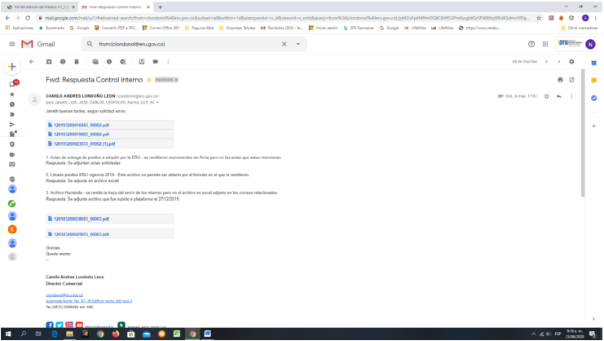  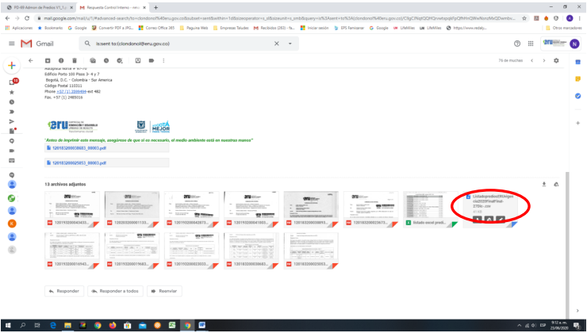  Respuesta a las Objeciones recibidas (Dirección Comercial):  Una vez analizadas las objeciones planteadas en el presente hallazgo, la Oficina de Control Interno mantiene la No Conformidad, por lo siguiente:  En cuanto a la actividad 13: “Revisar el inventario actualizado para detectar errores, como: predios que no estén repetidos, predios que se proyecta recibir se tenga la seguridad de los mismo, y solicitar los ajustes, si hay lugar a ellos”., no se encuentra duplicado tal y como lo mencionan en el soporte remitido en correo electrónico, es decir, se acepta la objeción del auditado.  No obstante, se mantiene la No Conformidad dado que en la actividad documentada, en el procedimiento identificada con el número 17, cita: “Imprimir los certificados de tradición y libertad, certificado de la Unidad Administrativa Especial de Catastro Distrital – UAECD e IDU”, de igual manera conforme a lo informado en entrevista con la Dirección Comercial, en la cual se informó que, esta actividad no es necesario realizarla, considerando que, dada la cantidad de predios los certificados están disponibles en archivo magnético y es innecesario imprimirlos.  Citado lo anterior, la actividad no se realiza acorde a lo que está documentado y por ende existe correspondencia entre lo que cita el auditor y el auditado, acerca de revisar y actualizar el procedimiento.
NC 12 | Manual Específico de Funciones y de Competencias laborales para los Empleos Públicos de la Empresa de Renovación y Desarrollo Urbano de Bogotá D.C. | Reiteración situación reportada Auditoria Estrategia Comercial e ingresos de la Empresa “Observación sobre la Resolución 460 de junio 25 de 2019, la cual modifica el Manual Especifico de Funciones y Competencias Laborales para los empleados públicos de la Empresa y su armonización frente a lo expresado en el acuerdo 004 de 2016 de la Junta Directiva”.  La Resolución 460 de junio 25 de 2019, modifica el Manual Específico de Funciones y Competencias Laborales para los empleos públicos de la Empresa y su armonización frente a lo expresado en el Acuerdo 004 de 2016 de la Junta Directiva.  Se evidenció que durante la vigencia 2019 la Dirección Comercial realizó la administración y actualización del inventario de predios de la Empresa, así como la gestión de la vigilancia y mantenimiento de los mismos. De acuerdo con lo observado, la Dirección Comercial realizó la coordinación de la vigilancia de los predios fideicomitidos y de los predios en titularidad de la Empresa, el aseguramiento de todos los predios, el monitoreo al pago de servicios públicos, la actualización del inventario de inmuebles, así como la coordinación del mantenimiento correctivo y preventivo de predios, conforme lo establecido en la Resolución 460 de 2019.  Según el Artículo 01 del Acuerdo 04 de 2016, expedido por la Junta Directiva de la Empresa, “por el cual se adopta la estructura organizacional, la planta de cargos y se definen las funciones de las dependencias  “(…) 10. Administrar y custodiar el inventario de bienes inmuebles propios (predios) como los entregados para su custodia y administración, así como los predios entregados voluntariamente de manera anticipada dentro de los procesos de gestión predial adelantados por la Empresa, bien sean adquiridos con recursos propios o transferidos a patrimonios autónomos, garantizando su saneamiento y adelantando las acciones pertinentes para el aseguramiento, la vigilancia, comodato y mantenimiento, dependiendo de su naturaleza, o la modalidad en que se reciben los bienes”  Consultados los antecedentes de este tema, los auditados en reunión de diciembre 27 de 2019, facilitaron copia del Acta de Junta Directiva de junio 25 de 2019 (Acta No. 03) en la cual se consignó el contenido de la propuesta de ajuste del Manual de Funciones en este tema específico, como puede evidenciarse en dicho documento, numeral 2.2.1., página 4, según el cual se dio a conocer a la Junta en los siguientes términos:  “Actualmente el componente de administración de los predios se encuentra en dos dependencias, una los adquiridos por la Empresa y otra los transferidos a un patrimonio autónomo; sin embargo, no se especifica la participación en el mantenimiento de estos predios, ni el aseguramiento.  Teniendo en cuenta que la Subgerencia de Desarrollo de Proyectos, es la encargada de “Dirigir el desarrollo constructivo de los proyectos a cargo de la Empresa de Renovación y Desarrollo Urbano, con el fin de dar cumplimiento a los objetivos y metas misionales planteados, acorde a las normas técnicas y jurídicas vigentes en materia urbanística”, es la dependencia que por su naturaleza debe realizar el seguimiento y control de todas las obras que ejecuta la Empresa, por lo cual se adiciona en las funciones del Subgerente de Desarrollo de Proyectos, la participación en el desarrollo de las obras que se requieren para mantener en óptimas condiciones los bienes inmuebles de los proyectos de la Empresas; y en el Director Comercial, la administración y custodia del inventario de bienes inmuebles propios (predios) como los entregados para su custodia y administración, así como los predios entregados voluntariamente de manera anticipada dentro de los procesos de gestión predial adelantados por la empresa, bien sean adquiridos con recursos propios o transferidos a patrimonios autónomos, garantizando su saneamiento y adelantando las acciones pertinentes para el aseguramiento, la vigilancia, comodato y mantenimiento, dependiendo de su naturaleza, o la modalidad en que se reciban los bienes”  La situación descrita se consigna en este informe como una No Conformidad y se reitera su revisión y aclaración jurídica, en orden a identificar si es necesaria la modificación bien sea del Acuerdo 04 de 2016 o de la Resolución 460 de 2019, si a ello hubiere lugar.  Como aspecto adicional, se encuentra que la Resolución 460 de 2019, por medio de la cual se adopta el Manual de Funciones de la Entidad, no evidencia revisión por parte de la Subgerencia Jurídica de la Empresa.
NC 13 | Decreto 1499 de 2017 Políticas de planeación y Gestión Documental Principio de Planeación  Ley 594 de 2000 Organización de la información | Diferencias en la información consignada en la base de datos y los expedientes magnéticos remitidos por la Oficina de Gestión Social  En la revisión efectuada a la base de datos contra los expedientes magnéticos suministrados por la Oficina de Gestión Social, se evidenciaron diferencias, las cuales se describen en el cuadro que se relaciona a continuación:
NC 14 | Ley 594 de 2000 Organización de la información | Deficiencias en la documentación revisada de expedientes de la Dirección de Predios  El equipo auditor solicitó una muestra de 50 expedientes físicos, no obstante, cabe anotar que sólo fueron suministrados 33, es decir el 66%. Al efectuar la revisión de los 33 expedientes físicos suministrados, se observó que estos poseen una lista de chequeo de los documentos que contiene cada uno de ellos.  En relación con este aspecto, es necesario anotar que, al efectuar la revisión de los responsables del manejo y quienes tenían a su cargo los diferentes expedientes objeto de consulta, se evidenció el caso de una Contratista que figuraba a cargo de varias carpetas, no obstante, ya no laboraba en la Empresa y se le había expedido el paz y salvo correspondiente.  En cuanto a la lista de chequeo, ver imágenes siguientes, es pertinente anotar la situación de las mismas, en los expedientes analizados así:  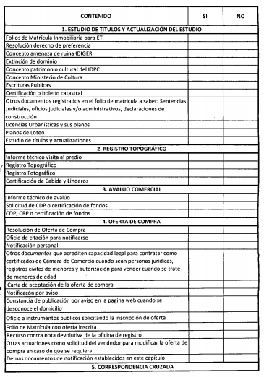  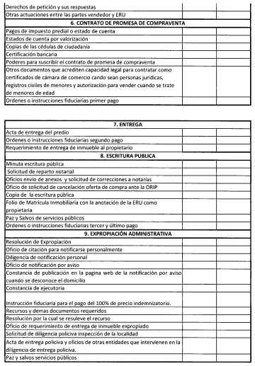  En la muestra seleccionada, se encontraron las siguientes inconsistencias:  Cabe anotar que el soporte de la revisión efectuada por parte de la Oficina de Control Interno donde se especifican los documentos faltantes en cada uno de los expedientes está a disposición en caso de ser requerido.  Objeciones al Informe Preliminar de Auditoria (Dirección de Predios):  “Teniendo en cuenta que el informe de auditoría señala reiteradamente una serie de deficiencias atribuidas a la Dirección de Predios relacionadas con la falta de un archivo digital en el área, documentos faltantes en los expedientes prediales y en general la conformación y ubicación de los expedientes físicos a cargo de la Dirección, correspondientes a los tramites de adquisición predial, se efectuaran algunas precisiones para lo cual nos remitiremos a dos documentos:  La Resolución 460 del 25 de junio de 2019 “Por el cual se modifica el Manual Especifico de Funciones y de Competencias Laborales para los Empleos Públicos de la Empresa de Renovación Urbana de Bogotá D.C.´, expedida por la Gerencia General de la Empresa, señala como propósito principal y funciones esenciales de la Subgerencia de Gestión Corporativa, entre otras las siguientes:  “III. PROPOSITO PRINCIPAL  Dirigir y coordinar la ejecución de las actividades relacionados con los procesos de gestión de recursos físicos y tecnológicos, gestión del talento humano y la gestión de los recursos financieros de la entidad, garantizando el óptimo funcionamiento y cumplimiento de los objetivos y metas de los procesos de apoyo de la entidad.  IV. DESCRIPCION DE FUNCIONES ESENCIALES  - Dirigir y coordinar el diseño y la ejecución de los programas, planes y actividades relacionados con los procesos de gestión de recursos físicos, financieros, tecnológicos, talento humano, gestión documental y servicios administrativos para el debido funcionamiento de la Empresa  (...)  12. Adoptar y dirigir las políticas en materia gestión documental y de administración del archivo de la entidad de acuerdo con las políticas definidas por el Archivo Distrital y el Archivo General de la Nación.  13. Dirigir y diseñar el plan informático y de sistemas de información institucional, que permita dar cumplimiento a los objetivos y metas de la entidad”.  Si revisamos la misma Resolución, en el acápite relacionado con la Dirección de Predios - Subgerencia Jurídica, vemos como su propósito principal consiste en “Dirigir el desarrollo de los procesos para gestión del suelo de las actuaciones urbanas integrales de las que la Empresa de Renovación y Desarrollo Urbano haga parte, garantizando el adecuado desarrollo de los proyectos de la entidad, acorde a lo establecido en la normatividad vigente” y dentro de las siete (7) funciones esenciales ninguna va a encaminada específicamente a actividades relacionados con los procesos de gestión de recursos físicos, tecnológicos y/o gestión documental de la Empresa.  La Resolución 552 del agosto del 2019 “Por la cual se adopta el Sistema Integrado de Conservación de Documentos de la Empresa de Renovación Urbana de Bogotá D.C. - ERU y se dictan otras disposiciones”, expedida por la Subgerencia de Gestión Corporativa, el cual como expresamente señala la Resolución 460 de 2019 es competencia de la misma Subgerencia de Gestión Corporativa.  Como parte integral para lograr la perdurabilidad de los documentos análogos y electrónicos que produzca la Empresa, dicho acto administrativo en su artículo cuarto estableció dos (2) planes de acción con un responsable claramente definido: i) Plan de Conservación Documental para los documentos con soporte análogo, proyectado por el grupo funcional de gestión documental de la Subgerencia de Gestión Corporativa, y ii) Plan de Preservación Digital a Largo Plazo para los documentos de archivo con soporte electrónico y/o digital, proyectado por el grupo funcional de gestión tecnologías de la información – TIC de la misma Subgerencia.  De igual forma, los artículos quinto y sexto de la Resolución ibídem, señalan expresamente que corresponde a los grupos funcionales de gestión documental y tecnologías de la información de la Subgerencia de Gestión Corporativa, adelantar las gestiones necesarias para el cumplimiento de las metas del Plan de Conservación Documental y Preservación Digital en la Empresa.  Como puede observarse, las normas de la Empresa claramente señalan que los procesos de gestión de recursos físicos, tecnológicos y gestión documental, así como los grupos funcionales de gestión documental y tecnologías de la información se encuentran bajo de dirección exclusiva de la Subgerencia de Gestión Corporativa, razón por la cual no puede endilgarse a la Dirección de Predios la no aplicación de la Resolución 552 del 16 de agosto del 2019 o la responsabilidad frente a la conformación y custodia del archivo predial ya sea el impreso o el electrónico.  Ahora bien, lo que si corresponde a cada área de la Empresa, es el traslado al Centro de Administración Documental -CAD-, de la documentación impresa producida por la oficina en desarrollo de su gestión, mediante el diligenciamiento del Formato Único de Inventario Documental - FU ID FT-33, labora que adelantó la Dirección de Predios en los términos de la comunicación interna 2020420005573 del 14 de febrero de 2020, hasta el día 19 de marzo de 2020, fecha en la cual se dio inicio al confinamiento preventivo obligatorio por causa del Covid19.  Finalmente, frente a la afirmación respecto a que no fue suministrada la totalidad de expedientes físicos requeridos por el equipo auditor, debemos referirnos a las especiales situaciones que vive el país por causa de la emergencia sanitaria, las cuales fueron explicadas ampliamente al comienzo de este escrito y que dan razón de las causas por las cuales no fue posible el ingreso a la Entidad para efectuar la entrega de los archivos.  Así mismo, frente a la segunda de las afirmaciones respecto a que se evidenció que una Contratista figuraba a cargo de varias carpetas, no obstante, ya no laboraba en la Empresa y se le había expedido el paz y salvo correspondiente, basta con señalar que la Subgerencia de Gestión Corporativa en comunicación interna del 22 de marzo de 2020, respecto a la expedición de paz y salvos finales, señaló lo siguiente:  “4.5.2 Paz y Salvos Finales  Los paz y salvos relacionados con el proceso de Gestión Documental (préstamos de expedientes) de la entidad y el correspondiente al inventario de bienes asignados, no serán exigibles por el periodo que dure la contingencia de salud pública, tanto para el retiro de funcionarios como para el trámite de la última cuenta de cobro de los contratistas. Sin embargo, una vez culmine el tiempo de aislamiento y contingencia de salud pública, dichos paz y salvos deberán tramitarse presencialmente por el responsable. La empresa se reserva el derecho de realizar la revisión física posterior, en cuyo caso, de identificarse alguna falta, se procederán a adelantar las actuaciones administrativas disciplinarias o contractuales según corresponda y a las que haya lugar, para garantizar la conservación de la información institucional y el inventario de la entidad.”  Si tenemos en cuenta que la contratista Sandra Patricia Remolina León, vinculada mediante contrato de prestación de servicios No. 004/2020, el cual se dio por terminado el 4 de abril de 2020, de conformidad con la Comunicación Interna en cita, para dicha fecha no se exigía contar con Paz y Salvo de gestión documental para tramitar su última cuenta”.  Respuesta a las Objeciones recibidas (Dirección de Predios):  Una vez analizadas las objeciones planteadas, la Oficina de Control Interno mantiene la No Conformidad, por las siguientes razones:  - Tal como se ha expresado para el caso de las no conformidades 2, 7, 8 y 9, se reitera que se audita el proceso y no las áreas. Para esta situación específica, es importante citar que conforme a las competencias, esta acción de mejora se comunicará al área que corresponde, en el momento que se remita el informe de auditoría; se ratifica que la información del proceso es responsabilidad del mismo, por lo que se debe ejercer un control sobre ésta actividad.  - En referencia a lo afirmado por la Dirección de Predios en cuanto a “Si tenemos en cuenta que la contratista Sandra Patricia Remolina León, vinculada mediante contrato de prestación de servicios No. 004/2020, el cual se dio por terminado el 4 de abril de 2020, de conformidad con la Comunicación Interna en cita, para dicha fecha no se exigía contar con Paz y Salvo de gestión documental para tramitar su última cuenta”, es pertinente tener en cuenta que no ha existido instrucción de eliminar dicho formato de Paz y salvo; se aclara, que la modificación del procedimiento, asociada a la situación de emergencia sanitaria en la ciudad, hace referencia a su forma de presentación, es decir, se debe realizar vía magnética y cuando se supere la emergencia este documento debe ser entregado físicamente; formato implementado en la Empresa y que contiene los siguientes campos, así como un comentario al final del mismo (ver resaltado círculo rojo):  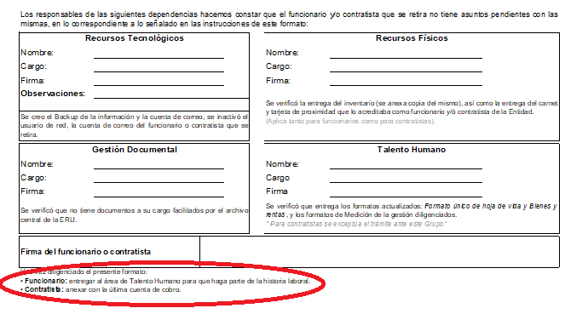  “Una vez diligenciado el presente formato:  • funcionario: entregar al área de Talento Humano para que haga parte de la historia laboral.  • Contratista: anexar con la última cuenta de cobro.”
  RT | OBSERVACIONES
  SB-33-28 | Verificando el expediente aportado por oficina de gestión social, se encuentra que el predio fue recibido con acta de entrega del 3 de mayo de 2019, sin embargo, en el expediente físico, suministrado por la Dirección de Predios no se encuentra copia de esta acta, así como de 37 documentos establecidos en la lista de chequeo.
  SB-12-05 | En la base de datos suministrada por la Dirección de Predios, se registra la Resolución de expropiación 428 del 12 de junio de 2019, sin embargo, en el expediente físico no se encuentra copia de la mencionada Resolución, ni de 16 de los documentos relacionados en la lista de chequeo.
  SB-20-06 | En la base de datos suministrada por la Dirección de Predios, se registra la Resolución de expropiación 416 del 31 de mayo de 2019, sin embargo, en el expediente físico no se encuentra copia de la mencionada Resolución, ni de 13 de los documentos relacionados en la lista de chequeo.
  SB-23-02 | Verificando el expediente aportado por Oficina de Gestión Social, se encuentra que el predio fue recibido con acta de entrega del 20 de mayo de 2019, sin embargo, en el expediente físico, suministrado por la Dirección de Predios no se encuentra copia de esta acta, así como de 38 documentos establecidos en la lista de chequeo.
  SB-24-05  301 | Verificando el expediente aportado por Oficina de Gestión Social, se encuentra que con fecha 7 de noviembre de 2019, se deja registro de seguimiento a la unidad social en que se acompaña el recibo del inmueble en compañía de la Dirección Comercial, pero no se cuenta con el acta formal de recibo del inmueble; así mismo, en el expediente físico suministrado por la Dirección de Predios y en los registros de la Oficina de Gestión Social, no se encuentra copia de esta acta. Frente a la lista de chequeo no se evidenciaron 38 documentos dentro del expediente.
  SB-24-14 | Verificando el expediente aportado por Oficina de Gestión Social, se encuentra que el predio fue recibido con acta de entrega del 6 de julio de 2019, sin embargo, en el expediente físico suministrado por la Dirección de Predios no se encuentra copia de esta acta, así como de 38 documentos establecidos en la lista de chequeo.
  SB-24-28 | En la base de datos suministrada por la Dirección de Predios, se registra la Resolución de expropiación 554 del 21 de agosto de 2019, sin embargo, en el expediente físico no se encuentra copia de la mencionada Resolución, ni de 15 de los documentos relacionados en la lista de chequeo.
  SB-26-05 | En la base de datos suministrada por la Dirección de Predios, se registra la Resolución de expropiación 589 del 19 de septiembre de 2019, sin embargo, en el expediente físico no se encuentra copia de la mencionada Resolución, ni de 14 de los documentos relacionados en la lista de chequeo.
  SB-26-21 | En la base de datos suministrada por la Dirección de Predios, se registra la Resolución de expropiación 530 del 1 de agosto de 2019, sin embargo, en el expediente físico no se encuentra copia de la mencionada Resolución, ni de 14 de los documentos relacionados en la lista de chequeo.
  VN-13-18 | No se encuentra en el expediente suministrado por la Dirección de Predios, la orden de giro realizada por la fiduciaria a la Señora Alba Cecilia Patiño Vergara.
NC 15 | Decreto 190 de 2004  Decreto 502 de 2003 | A la fecha no se evidencia el traslado de 77 Vías y Zonas Cesión que se encuentran en el inventario de la Empresa de Renovación y Desarrollo Urbano de Bogotá.  En la información suministrada por la Dirección Comercial se relacionan 77 vías y Zonas de Cesión que se encuentran Administradas por la Empresa, evidenciándose que no se ha realizado el proceso de traspaso a las entidades correspondientes para el manejo de este tipo de predios; así mismo, se aclara que las vías están a cargo del Instituto de Desarrollo Urbano – IDU y el manejo de las Zonas de Cesión corresponden al Departamento Administrativo del Espacio Público – DADEP.  Objeciones al Informe Preliminar de Auditoria (Dirección Comercial):  “Se solicita levantar la no conformidad, con base en lo siguiente:  Dentro del desarrollo de la Auditoría, no se solicitó aclaración del manejo de las zonas de cesión, ya que a pesar de que estas Zonas están dentro del Inventario, la responsabilidad de la entrega y los trámites que se tengan que desarrollar, son de la Subgerencia de Desarrollo de Proyectos.  En octubre mediante el radicado 20196100033953, la Dirección Comercial solicita a la Subgerencia, el estado del trámite y las acciones adelantadas para la entrega y trasferencia de cada una de estas zonas, a las Entidades correspondientes. Mediante respuesta 20194200044313 de diciembre de 2019, a nuestra solicitud, por parte de la Subgerencia de Desarrollo de Proyectos, se anexa un cuadro explicativo del estado de cada zona de cesión. A la fecha las zonas de cesión correspondientes a Plaza de la Hoja, fueron retiradas del listado, ya que, mediante acta de octubre de 2019, fueron entregadas al DADEP.  En el correo adjunto, se puede apreciar la responsabilidad de dicha entrega.  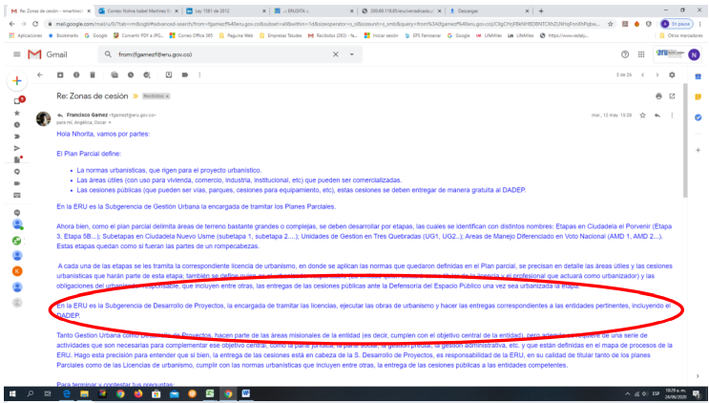  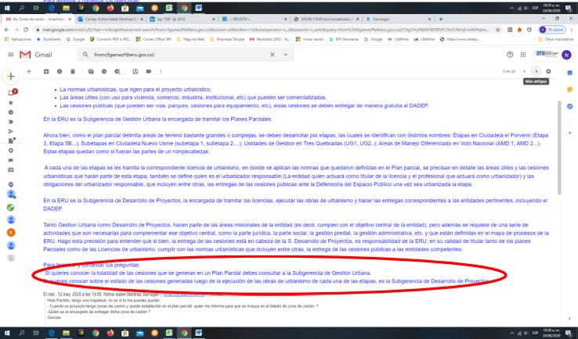  Respuesta a las Objeciones recibidas (Dirección Comercial):  Una vez analizadas las objeciones planteadas en el presente hallazgo, la Oficina de Control Interno mantiene la No Conformidad, toda vez que esta información fue solicitada en el desarrollo de la auditoria y fue suministrada en la base de datos remitida por la Dirección Comercial; cabe anotar, tal como se ha expresado para el caso de las no conformidades 2, 7, 8 y 9, que se audita el proceso y no las áreas. Según la explicación dada por la Dirección Comercial ésta actividad es propia de la Subgerencia de Desarrollo de Proyectos y enuncia que el inventario incluye las zonas y vías de cesión que se encuentran a nombre de la Empresa.  Para esta situación específica, se informa que conforme competencias, esta acción de mejora se comunicará al área que corresponda, cuando se remita el informe de auditoría, es decir, a la Subgerencia de Desarrollo de Proyectos, en lo referente a la transferencia de las actuales zonas y vías de cesión que se encuentran en el inventario de la Empresa, a las entidades que corresponda.
OBS 1 | Decreto 1499 de 2017 Políticas de planeación y Gestión Documental Principio de Planeación  Ley 594 de 2000 Organización de la información | Diferencias en la información suministrada por la Dirección Comercial y la Base de Datos de la Dirección de predios referente al total de predios registrados como No Entregados por esta última Dirección.  En la información remitida el 7 de abril de 2020 por la Dirección Comercial, existen 18 predios los cuales se encuentran en la base de datos de la Dirección de Predios como NO entregados, no obstante, la Dirección Comercial los tiene registrados en su hoja de cálculo.  Estos predios se muestran a continuación:  En la información remitida el 23 de abril de 2020 por la Dirección Comercial, se encuentran 37 predios que están registrados en la base de datos de la Dirección de Predios como NO entregados, sin embargo, la Dirección Comercial, ya los tiene incluidos en su información.  Con relación a este hallazgo, se realizó reunión el día 27 de abril de 2020, en la cual se aclaró que estos predios se tienen registrados en la base de datos de la Dirección Comercial, debido a que se posee el Título de Adquisición mediante expropiación por vía administrativa, pero la Empresa no posee el bien físico, dado que el inspector no ha adelantado la diligencia de entrega, tal y como lo menciona el procedimiento PD-23 Adquis suelo enajen volunt expropia V2, numeral 77; sin embargo, en la base de datos no se cita de manera específica esta situación; no se registra en el campo de observaciones que actualmente la Empresa sólo cuenta con el título de adquisición, pero este predio no ha sido entregado físicamente; este registro debe realizarse independientemente que los profesionales a cargo del proceso conozcan a fondo dicha situación.  Por lo anterior, es necesario documentar esta situación de manera detallada en la base de datos de la Dirección Comercial a fin que cuando sea consultada, la información esté disponible y sea de absoluta comprensión para quien la requiera.  Objeciones al Informe Preliminar de Auditoria (Dirección Comercial):  “Después de hacer las aclaraciones sobre este tema, en diferentes escenarios, no entendemos la razón por la cual en este informe quedo como observación. Es importante resaltar nuevamente que para que un predio ingrese al inventario, no necesariamente debe estar recibido, ya que cuando se llega a dicha instancia ya se ha surtido una serie de procesos administrativos y adicionalmente se puede presentar muchos inconvenientes en el momento del recibo: cancelación de la diligencia, no se tiene el transporte necesario para que se puedan cargar los enseres, se está en proceso de saneamiento, negación a abandonar el predio, entre otras.  Al respecto se precisa que la relación de inventario registra los predios que se encuentran en las siguientes condiciones:  - Predios con título de adquisición (llámese título a Resolución de Expropiación o Promesa Compraventa) y entrega material  - Predios con título de adquisición y sin entrega material.  - Predios con título de Transferencia registrado a nombre de la fiduciaria, los cuales una vez se cuenta con la información por parte de la Dirección de Predios se hace la respectiva trasferencia y se eliminan del Inventario. (Proceso explicado en la NC17).  Se debe tener en cuenta que los predios que han sido recibidos anticipadamente, es decir, antes de contar con título de adquisición hacen parte del inventario ya que se ejerce la posesión desde la fecha de entrega, y en ese sentido se deben incluir para llevar a cabo las labores que hacen parte de la administración.  Por otra parte, puede ocurrir que se cuente con título registrado pero que la diligencia de entrega no haya sido llevada a cabo, sin embargo, deben registrarse para la administración.  Por lo descrito anteriormente, se solicita que esta observación sea eliminada del informe.  Respuesta a las Objeciones recibidas (Dirección Comercial):  Una vez analizadas las objeciones planteadas en el presente hallazgo, la Oficina de Control Interno mantiene la Observación toda vez que en la base de datos no es clara la información, debido a que en el campo de observaciones no se registra la “Empresa solo cuenta con el título de adquisición, pero este predio no ha sido entregado físicamente”. Cuando esta base de datos es consultada por cualquier instancia, no se identifican cuáles son los predios que se encuentran bajo este concepto, tal y como se muestra en el siguiente cuadro:  Como se puede observar el predio identificado con CHIP AAA0032PWYX, cuenta con título de adquisición, pero no ha sido entregado físicamente, el cual no dispone de una identificación o convención que permita diferenciarlo de los demás predios que poseen título y ya están a cargo de la Empresa físicamente. Se reitera que la información reportada debe explicarse por sí misma, en caso de que sea requerida por entes externos o de control.
OBS 2 | Decreto 1499 de 2017 Políticas de planeación y Gestión Documental Principio de Planeación  Ley 594 de 2000 Organización de la información | En la Información suministrada por la Dirección Comercial se relaciona una hoja electrónica denominada “San Bernardo sin título de adquisición” en la cual se relacionan tanto los predios con título y sin título de adquisición.  Según lo aclarado por la Dirección Comercial en correo electrónico el día 29 de abril de 2020, en lo correspondiente a la composición de la base de datos, está se encuentra en hojas electrónicas, afirmando que, “lo que es negociación o enajenación voluntaria está titulado como “San Bernardo sin título de adquisición”. El nombre definido, aclara que son los predios administrados y que no cuentan con título de adquisición, sin embargo, en esta hoja electrónica también se relacionan los predios recibidos con título de adquisición, tal y como se muestra en el siguiente cuadro, donde se describe la fecha en la cual se realizó el registro de titularidad:  Así mismo, en el correo electrónico mencionado anteriormente el Director Comercial hace referencia a: “La información de la cual se nutre el Inventario es la suministrada, por la Dirección de Predios, Vivienda, Jurídica, entre otras. Frecuentemente se está remitiendo la base de datos a los abogados de la Dirección de Predios, para revisión y actualización”. Por lo anterior, no se evidencia una periodicidad definida para hacer este tipo de actualización ej: una vez por mes, o dos veces, etc.  Objeciones al Informe Preliminar de Auditoria (Dirección Comercial):  “1-El proceso de trasferencia de los predios a la Fiducia, se inicia con la información y entrega de la Escritura Pública y documentos soporte que exige la Fiducia, por parte del abogado de la Dirección de Predios, ya que es la principal fuente de información para el movimiento tanto en el Inventario de la ERU, como el de Patrimonio. Es importante entender que sí no hay reporte y no se cuenta con la Escritura Pública original y certificado de libertad vigente en físico, no hay forma de soportar que exista el título de transferencia y su registro en la ORIP (oficina de registro e instrumentos públicos); ya que el trámite en dicha oficina puede demorarse.  2-Es importante resaltar nuevamente que para que un predio ingrese al inventario, no necesariamente debe estar recibido, ya que cuando se llega a dicha instancia ya se ha surtido una serie de procesos administrativos y adicionalmente se puede presentar muchos inconvenientes en el momento del recibo: cancelación de la diligencia, no se tiene el transporte necesario para que se puedan cargar los enseres, se está en proceso de saneamiento, negación a abandonar el predio, entre otras.  Al respecto se precisa que la relación de inventario registra los predios que se encuentran en las siguientes condiciones:  - Predios con título de adquisición (llámese título a Resolución de Expropiación o Promesa Compraventa) y entrega material  - Predios con título de adquisición y sin entrega material.  - Predios con título de Transferencia registrado a nombre de la fiduciaria, los cuales una vez se cuenta con la información por parte de la Dirección de Predios se hace la respectiva trasferencia y se eliminan del Inventario. (Proceso explicado en la NC17).  Se debe tener en cuenta que los predios que han sido recibidos anticipadamente, es decir, antes de contar con título de adquisición hacen parte del inventario ya que se ejerce la posesión desde la fecha de entrega, y en ese sentido se deben incluir para llevar a cabo las labores que hacen parte de la administración  Por otra parte, puede ocurrir que se cuente con título registrado pero que la diligencia de entrega no haya sido llevada a cabo, sin embargo, deben registrarse para la administración.  3-A efectos del manejo del inventario de la Dirección Comercial, lo importante es registrar el predio, con sus datos relevantes, (CHIP; Folio de Matricula), siempre que cumpla con alguna de estas condiciones, y sea informado por la Dirección de Predios, por lo cual, en la relación se incluyen todos los que están con cualquiera de las situaciones mencionadas.  4-En cuanto a la periodicidad de la revisión del Inventario, aunque no se encuentra escrita, mediante correos electrónicos esta la evidencia de la solicitud, a la Dirección de Predios.-Anexo algunos correos como prueba. Se procederá a hacer la corrección en el procedimiento.  Por lo descrito anteriormente, se solicita que esta observación sea eliminada del informe”.  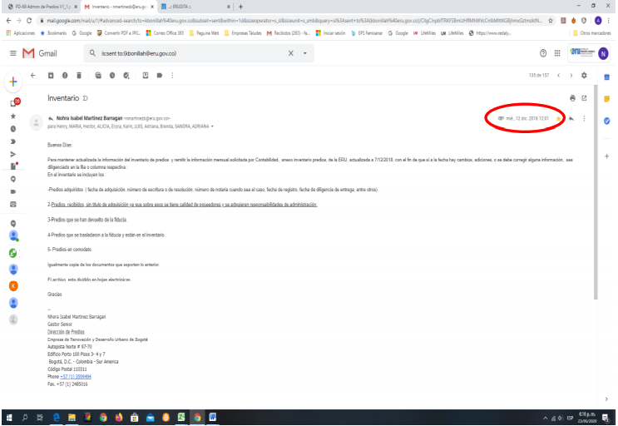  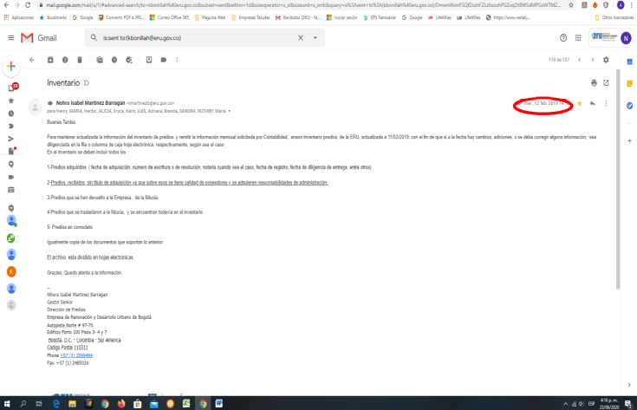  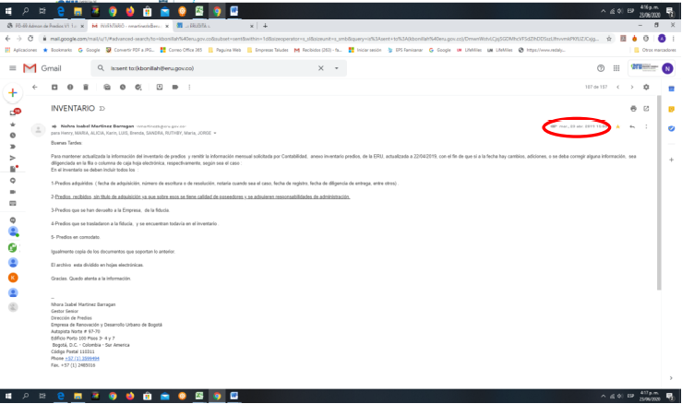  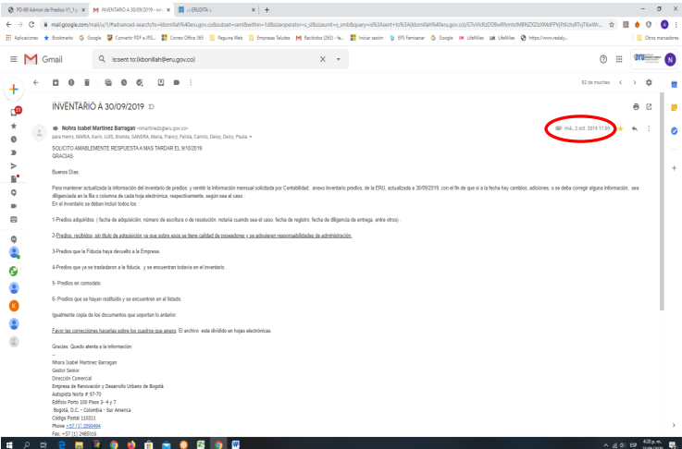  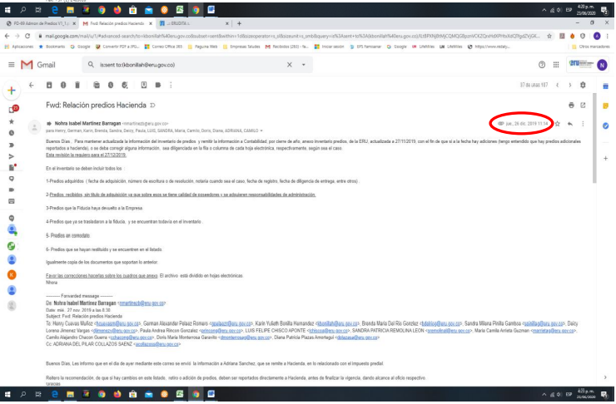  Objeciones al Informe Preliminar de Auditoria (Dirección de Predios):  “Con base en lo manifestado por el Director Comercial en comunicación electrónica del 29 de abril de 2020, el cual indica que “la información de la cual se nutre el Inventario es la suministrada, por la Dirección de Predios, Vivienda, Jurídica, entre otras. Frecuentemente se está remitiendo la base de datos a los abogados de la Dirección de Predios, para revisión y actualización”, lo cual es expresado por el equipo auditor en el Informe Preliminar; preciso aclarar que:  Si bien el proceso de Administración de Predios identificado con código PD-69, determina en la actividad numero 1, que es responsabilidad de la Dirección de Predios informar a la Dirección Comercial sobre los predios a recibir, así como la de remitir el acta de recibo Comercial el acta de recibo del predio, así como otros documentos soporte (actividad No. 8). En éste documento, no se evidencia alguna actividad relacionada con la revisión, validación o ajuste de la base de datos o alguna otra herramienta desarrollada por la Dirección Comercial para el seguimiento de sus procesos y procedimientos, y cuyo desarrollo o gestión recaiga sobre la Dirección de Predios ni sobre su equipo de profesionales.  De hecho, es en las actividades 9 y 13 del procedimiento PD-69, correspondiente a “adelantar la revisión periódica de la base de datos para incluir predios de la ERU o fiducias; según corresponda y actualizarlos o eliminar aquellos que fueron restituidos” y a “revisar el inventario actualizado para detectar errores, como: predios que no estén repetidos, predios que se proyecta recibir se tenga la seguridad de los mismo, y solicitar los ajustes, si hay lugar a ellos”, respectivamente, están en cabeza de la Dirección Comercial, las cuales se desarrollan con base en la información que predios remite de manera periódica y actualizada.  Así mismo, en memorando con radicado No. 20183200037983 del 29 de noviembre de 2018, dirigido a Margarita Córdoba, jefe de la Oficina de Gestión Social, Camilo Londoño, Director Comercial y Edgar Muñoz, Subgerente de Desarrollo de Proyectos, se remitió desde la Dirección de Predios, los lineamientos generales del procedimiento de diligencias de entrega de predios en el proceso de adquisición, por enajenación voluntaria y expropiación administrativa. De igual modo, se aclara que una vez finalizada la diligencia de entrega, la Dirección de Predios enviara memorando a las respectivas dependencias de la ERU, allegando copia del acta levantada por el Inspector de Policía a fin que tomen las medidas necesarias para proceder a la demolición y custodia del predio. Por lo anterior, el procedimiento interno y articulado entre las áreas involucradas es el que se ha venido adelantando y el que esta consignado en el memorando mencionado. Por lo anterior la Dirección de Predios ha cumplido cabalmente con el procedimiento para recibo y entrega de predios y en consecuencia la actualización de la información es de responsabilidad de las áreas que reciben  Respuesta a las Objeciones recibidas (Dirección Comercial):  Una vez analizadas las objeciones planteadas en el presente hallazgo, la Oficina de Control Interno mantiene la Observación toda vez que hace referencia exclusivamente a la hoja electrónica denominada “San Bernardo sin título de adquisición”, en esta hoja se encuentran, como su nombre lo indica, predios sin título de adquisición, no obstante, se evidenciaron cuatro (4) predios, los cuales se relacionan en el informe, que cuentan con título de adquisición, como el ejemplo que se muestra a continuación:  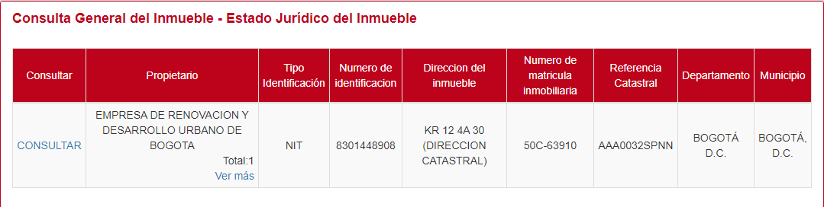  Una vez analizada la explicación por parte de la Dirección Comercial, así como los soportes correspondientes, por parte de la Oficina de Control Interno, en relación a que el propietario de estos inmuebles es la Empresa de Renovación y Desarrollo Urbano, se requiere anotar que los predios relacionados en la base de datos San Bernardo figuran sin título de adquisición, no obstante como se puede observar deben figurar a nombre de la Empresa tal y como lo muestra el certificado de libertad y tradición.  Además, en cuanto a la periodicidad de la revisión que se debe realizar el auditado informa que “Se procederá a hacer la corrección en el procedimiento”.  Respuesta a las Objeciones recibidas (Dirección de Predios)  Una vez analizadas las objeciones planteadas en el presente hallazgo, la Oficina de Control Interno mantiene la Observación, ya que, si bien se efectúa periódicamente la revisión del inventario, como lo muestran los soportes remitidos, según lo descrito por la Dirección Comercial se procederá a hacer la corrección en el procedimiento.
OBS 3 | PD-23 Adquis suelo enajen volunt expropia - V2 | En la aplicación del concepto de semaforización se evidencian debilidades en cuanto a la definición y aplicación del mismo, así como en la claridad de su descripción y convenciones asociadas  En el procedimiento PD-23 Adquis suelo enajen volunt expropia - V2, se describe una entrada denominada “semaforización”. En la base suministrada correspondiente a los predios de San Bernardo, por parte de la Dirección de Predios, se observan varias clasificaciones identificadas con diferentes colores, sin embargo, no existe un cuadro de convenciones que permita a quien consulte la base de datos poder determinar el significado de cada color y a qué corresponde.  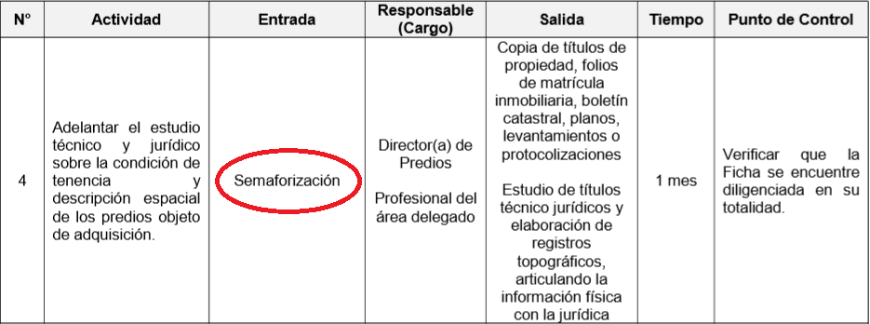  Objeciones al Informe Preliminar de Auditoria (Dirección Predios):  “Según lo expresado en el Informe de Auditoria y con base a lo descrito en el procedimiento PD-23 Adquis suelo enajen volunt expropia - V2, correspondiente a la entrada “Semaforizaciòn” de la actividad No. 4 “Adelantar el estudio técnico y jurídico sobre la condición de tenencia y descripción espacial de los predios objeto de adquisición”, matriz de control y seguimiento del PP San Bernardo remitida por esta Dirección, no corresponde a las salidas descritas en el mencionado documento, las cuales corresponden a i) Copia de títulos de propiedad, folios de matrícula inmobiliaria, boletín catastral, planos, levantamientos o protocolizaciones, y ii) Estudio de títulos técnico jurídicos y elaboración de registros topográficos, articulando la información física con la jurídica.  Por tal razón, es improcedente pretender semaforizar una base datos que como se dijo en puntos anteriores, corresponde a un instrumento de creación propia con el único fin de facilitar el control y el permanente seguimiento al proceso de adquisición predial. Si bien la matriz cuenta con algunos colores, estos no podrían atribuirse a algún tipo de convención, por alimentarse de una serie de atributos y variables que se definen con base en el proceso y que, además, se encuentran en permanente cambio o ajuste en respuesta a las necesidades de la Dirección”.  Respuesta a las Objeciones recibidas (Dirección Predios):  Una vez analizadas las objeciones planteadas en el presente hallazgo, la Oficina de Control Interno mantiene la Observación y se recomienda que se aclare el término de “Semaforización” con el propósito que no se preste a interpretaciones erróneas en la información que maneja la Dirección de Predios. Cabe anotar que, parte de las salidas descritas son registradas en las bases de datos que administra la información que se maneja en el proceso.
OBS 4 | Resolución 552 del 16 de agosto del 2019 | Desactualización del procedimiento PD-23 Adquis suelo enajen volunt expropia - V2, actualizado el 31 de octubre 2019, dado que no se incluyó el cumplimiento de la Resolución 552 del 16 de agosto del 2019, expedida de manera previa, en referencia a la Digitalización de la Información  En el procedimiento PD-23 Adquis suelo enajen volunt expropia - V2, actualizado el 31 de octubre de 2019, numeral 4. LINEAMIENTOS O POLÍTICAS DE OPERACIÓN - 4.1 Lineamientos generales, hace referencia a: “Toda la documentación generada en desarrollo del procedimiento se debe archivar de acuerdo con lo establecido en las Tablas de Retención Documental por los profesionales de las oficinas productoras de la documentación”, sin embargo, no se incluye la obligatoriedad de dar cumplimiento a lo establecido en la Resolución 552 del 16 de agosto del 2019, por la cual se “…adopta el Sistema Integrado de Conservación SIC que se sustenta en dos planes de acción: Plan de Conservación Documental y Plan de Preservación Digital a Largo Plazo para los documentos de archivo con soporte electrónico y/o digital... en cuanto a la disposición de la documentación en archivo digital, tal y como lo menciona.
OBS 5 | Capítulo 26 del Decreto Único 1074 de 2015 | Las Bases de Datos de la Dirección Comercial no se encuentran registradas en el inventario de Bases de Datos de la Empresa  Al realizar la revisión del inventario de bases de datos de la Empresa de Renovación y Desarrollo Urbano de Bogotá D.C. por medio de la cual se da cumplimiento a el capítulo 26 del Decreto Único 1074 de 2015, reglamentó la información mínima que debe contener el Registro Nacional de Bases de Datos - RNBD y los términos y condiciones bajo los cuales se deben inscribir en éste, las bases de datos sujetas a la aplicación de la Ley 1581 de 2012 del Gobierno Nacional, se evidencio que la información suministrada por la Dirección Comercial y que ellos remiten como Base de datos no se encuentra registradas en este inventario.  Objeciones al Informe Preliminar de Auditoria (Dirección Comercial):  “Revisando la Ley 1581 de 2012, extracto los siguientes aspectos relevantes, para confirmar, por qué el Inventario que maneja la Dirección Comercial, no se encuentra en el Registro Nacional de Bases de Datos – RNBD, ni debe estar allí, solicitando a esta Auditoría, eliminar esta observación:  “Artículo 1°. Objeto. La presente ley tiene por objeto desarrollar el derecho constitucional que tienen todas las personas a conocer, actualizar y rectificar las informaciones que se hayan recogido sobre ellas en bases de datos o archivos, y los demás derechos, libertades y garantías constitucionales a que se refiere el artículo 15 de la Constitución Política; así como el derecho a la información consagrado en el artículo 20 de la misma.”  …  TÍTULO III CATEGORÍAS ESPECIALES DE DATOS Artículo 5°. Datos sensibles. Para los propósitos de la presente ley, se entiende por datos sensibles aquellos que afectan la intimidad del Titular o cuyo uso indebido puede generar su discriminación, tales como aquellos que revelen el origen racial o étnico, la orientación política, las convicciones religiosas o filosóficas, la pertenencia a sindicatos, organizaciones sociales, de derechos humanos o que promueva intereses de cualquier partido político o que garanticen los derechos y garantías de partidos políticos de oposición así como los datos relativos a la salud, a la vida sexual y los datos biométricos.  Artículo 6°. Tratamiento de datos sensibles. Se prohíbe el Tratamiento de datos sensibles, excepto cuando:  a) El Titular haya dado su autorización explícita a dicho Tratamiento, salvo en los casos que por ley no sea requerido el otorgamiento de dicha autorización;  b) El Tratamiento sea necesario para salvaguardar el interés vital del Titular y este se encuentre física o jurídicamente incapacitado. En estos eventos, los representantes legales deberán otorgar su autorización; c) El Tratamiento sea efectuado en el curso de las actividades legítimas y con las debidas garantías por parte de una fundación, ONG, asociación o cualquier otro organismo sin ánimo de lucro, cuya finalidad sea política, filosófica, religiosa o sindical, siempre que se refieran exclusivamente a sus miembros o a las personas que mantengan contactos regulares por razón de su finalidad. En estos eventos, los datos no se podrán suministrar a terceros sin la autorización del Titular; d) El Tratamiento se refiera a datos que sean necesarios para el reconocimiento, ejercicio o defensa de un derecho en un proceso judicial; e) El Tratamiento tenga una finalidad histórica, estadística o científica. En este evento deberán adoptarse las medidas conducentes a la supresión de identidad de los Titulares.- resaltado fuera de texto .....  “Artículo 25. Definición. Reglamentado por el Decreto Nacional 886 de 2014 El Registro Nacional de Bases de Datos es el directorio público de las bases de datos sujetas a Tratamiento que operan en el país.”  Tomando como base lo expuesto anteriormente y revisando el Inventario que posee la Dirección Comercial de los predios de propiedad de la ERU, ningún dato registrado en esta, se enmarca en datos sensibles que afecten la intimidad del titular, como lo expone el Artículo 5, Título III, de la Ley 1581 de 2012; y mucho menos datos personales como nombre, teléfono, correo, que identifique el predio con una persona en particular. En algunos casos el titular del predio es la ERU directamente o a través de un Patrimonio.  Como segundo aspecto relevante está el que el Inventario tiene una finalidad estadística, aplicándose lo estipulado en la Ley 1581 de 2012, específicamente Artículo 6°. Tratamiento de datos sensibles, inciso e); por tal motivo no tiene identidad del titular o titulares de los predios.  Como tercer aspecto relevante el Inventario, no es una base pública ni sujeta a tratamiento.  Por todo lo anterior se confirma que el Inventario que maneja la Dirección Comercial, no debe estar incluido en el Registro Nacional de Bases de Datos – RNBD”.  Respuesta a las Objeciones recibidas (Dirección Comercial):  Una vez analizadas las objeciones planteadas en el presente hallazgo, la Oficina de Control Interno mantiene la Observación teniendo en cuenta que existen otras bases de datos del proceso, correlacionadas, las cuales se encuentran registradas en el RNBD y debe existir homogeneidad en el tratamiento de éste tipo de información.
OBS 6 | Res 015 Manual de Funciones Trabajadores Oficiales. Pag 28 | Ausencia de control para cumplimiento de una función del personal planta - trabajadores oficiales, Gestor Senior 3  Se evidencia que, en el Manual de Funciones y competencias laborales para trabajadores oficiales, Resolución 015, página 28, en las funciones del personal planta - trabajadores oficiales, Gestor Senior 3, tiene asignado:  “Realizar, proyectar y hacer seguimiento a los gastos generados por los predios y presentar el respectivo presupuesto a la Subgerencia Inmobiliaria”. Dado lo anterior, al solicitar dicha información, la Dirección Comercial comunico, que no posee un control de los gastos totales de cada predio administrado por la Empresa, ya que, en caso de necesitar alguna información o soporte de cualquier tipo de gasto, éste se solicita al área Contable; así mismo, si el predio administrado se encuentra en la Fiduciaria, el soporte o información, debe ser solicitado a dicha entidad.  Lo cual indica que, si bien se adelantan las acciones para obtener esta información cuando es requerida, no se dispone de soportes cada uno de los predios que evidencien el seguimiento efectuado de dicha tarea, tal como corresponde, según lo descrito en el manual de funciones. Cabe anotar que esta labor es responsabilidad de la Dirección Comercial.  Objeciones al Informe Preliminar de Auditoria – Inicialmente No Conformidad - (Dirección Comercial):  “Se solicita levantar la no conformidad, con base en lo siguiente:  La Dirección Comercial si realiza, proyecta y hace seguimiento a los gastos e ingresos generados por los predios y presenta el respectivo presupuesto a la Subgerencia Inmobiliaria en cada vigencia para ser incluido dentro del plan Financiero, para hacer parte del presupuesto anual de la Empresa de Renovación y desarrollo Urbano  La Dirección Comercial hace seguimiento a los Gastos que generan los predios y que son responsabilidad de la misma, (Gastos de vigilancia, servicios públicos, canon de administración de locales de Plaza de la Hoja y mantenimiento de los predios que son necesarios y otros).  Al iniciar cada vigencia la Dirección Comercial gestiona las actas de transferencia y giro a las fiduciarias con el fin de garantizar los recursos para atender los gastos que generan los predios Fideicomitidos, tal como se puede apreciar en las imágenes.  Programación Gastos e Ingresos 2019 y Actas de Transferencia  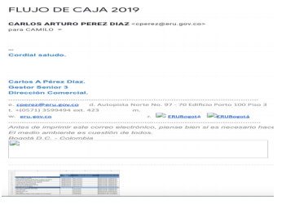  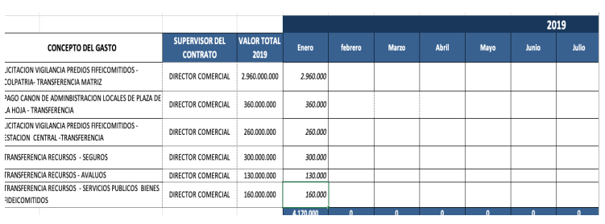  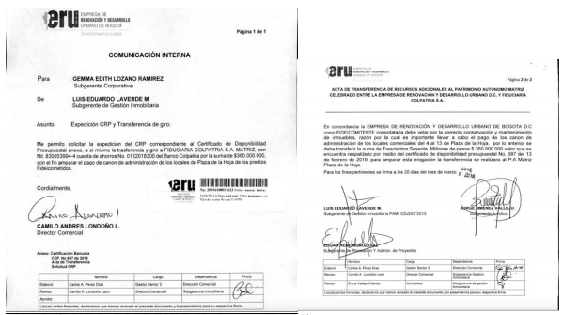  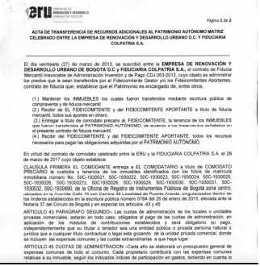  Respuesta a las Objeciones recibidas (Dirección Comercial):  Una vez analizadas las objeciones planteadas en el presente hallazgo, la Oficina de Control Interno cambia esta No Conformidad y la mantiene en calidad de Observación, toda vez que ésta se basa en el manual de funciones y competencias laborales para trabajadores oficiales, Resolución 015, página 28, si bien, tal y como evidencian el control de los gastos no se realiza por cada predio que se encuentra en el inventario (gasto servicios públicos, predial, servicio de vigilancia, etc.), la función expresa “…gastos generados por los predios…”, es importante anotar que ésta observación hace referencia al control de los gastos totales de cada uno de los predios, no en su conjunto, para lo cual es importante anotar que, el Director Comercial en reunión efectuada en el trascurso de la auditoria, informó que no se posee discriminación de gastos de cada predio y que si se requiere algún tipo de información específica o soporte de cualquier gasto individual por predio, éste se debe solicitar al área Contable o en su defecto a la Fiduciaria, en caso de que el predio se encuentre administrado por ellos.
OBS 7 | Ley 594 de 2000 Organización de la información | Inconsistencias en la información reportada por la Dirección Comercial en la hoja electrónica “San Bernardo sin Título de Adquisición”  En la información suministrada, se encontraron veintitrés (23) predios clasificados en la hoja electrónica San Bernardo sin título de adquisición, los cuales tienen como titular del derecho real de dominio a Alianza Fiduciaria Patrimonio Autónomo San Bernardo y por consiguiente deberían estar relacionados en el inventario de predios Fideicomitidos, es decir, los datos están relacionados en una base de datos que no corresponde.  A continuación, se relaciona el cuadro del hallazgo mencionado en el párrafo anterior, describiendo la fecha en la cual se realizó el registro de titularidad.  .  Fuente: Base de datos suministrada por la Dirección Comercial.  Objeciones al Informe Preliminar de Auditoria (Dirección Comercial):  “Se solicita levantar la no conformidad, con base en lo siguiente:  No existe inconsistencia en los datos. El proceso de trasferencia de los predios a la Fiducia, se inicia con la información y entrega de la Escritura Pública y documentos soporte que exige la Fiducia, por parte del abogado de la Dirección de Predios, ya que es la principal fuente de información para el movimiento tanto en el Inventario de la ERU, como el de Patrimonio. Es importante entender que sí no hay reporte y no se cuenta con la Escritura Pública original y certificado de libertad vigente en físico, no hay forma de soportar que exista el título de transferencia y su registro en la ORIP (oficina de registro e instrumentos públicos); ya que el trámite en dicha oficina puede demorarse.  Tomando como base los registros expuestos anteriormente, una vez fue entregada la información por parte del abogado o abogados de la Dirección de Predios, se procedió a elaborar la Comunicación oficial externa de los siguientes predios, dando cumplimiento a la actividad 22 del procedimiento PD-69- Administración de Predios:  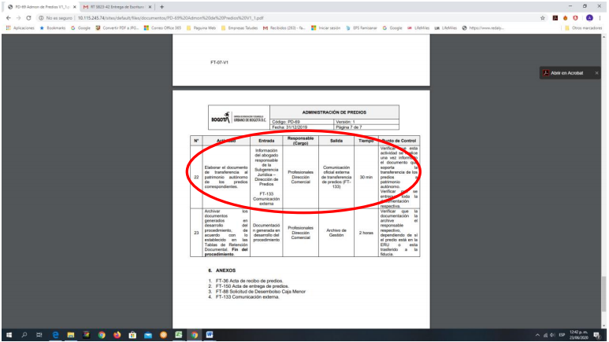  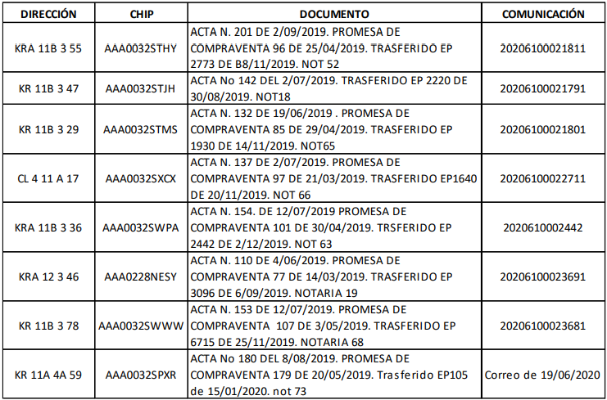  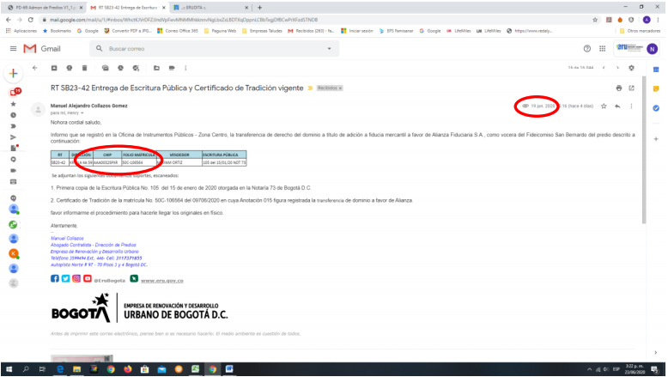  Los predios faltantes no han sido reportados por la Dirección de Predios, por tanto se confirma, que hasta que la Dirección Comercial no reciba información y no se remitan los documentos respectivos, los predios seguirán apareciendo en el Inventario  Nota: El Inventario remitido mediante correo el 23/04/2020, no incluye columna de registro de titularidad”.  Respuesta a las Objeciones recibidas (Dirección Comercial):  Una vez analizadas las objeciones planteadas en el presente hallazgo, la Oficina de Control Interno cambia esta No Conformidad y la mantiene como Observación, por lo siguiente:  Al verificar la información en el VUR (Ventanilla Única de Registro), el derecho real de dominio según el certificado de libertad de estos predios los posee Alianza Fiduciaria, como se observa en el siguiente ejemplo:  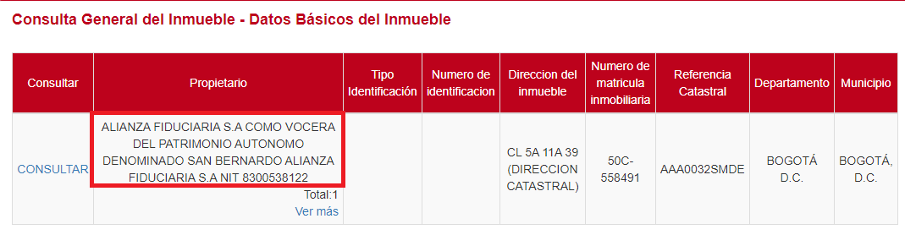  Cabe anotar que la columna denominada “Fecha de registro de la Titularidad” del inmueble, fue insertada por la Oficina de Control Interno, con base a los soportes que se encuentran registrados en el certificado de libertad y tradición. Si bien, no se cuenta con la Escritura Pública y el certificado de Libertad y Tradición del inmueble en físico, como se observa en el ejemplo, los inmuebles mencionados en el informe, ya están bajo propiedad de Alianza Fiduciaria y se dispone de las fechas en la cual se registró el bien inmueble.  Sin los soportes respectivos, la Dirección Comercial no puede efectuar el traslado para que sean administrados por la Fiduciaria, sin embargo, como se evidencia en el informe, el titular de derecho de dominio es Alianza Fiduciaria desde la fecha allí registrada, que para algunos de estos predios data del año 2019.  Dada la explicación por parte de la Dirección Comercial, así como los soportes correspondientes por parte de la Oficina de Control Interno, en cuanto a que el propietario de estos inmuebles es Alianza Fiduciaria, se denota que independientemente que los abogados de la Dirección de Predios efectúen la respectiva comunicación oficial externa a la Fiduciaria, la observación hace referencia al no reporte de la información actualizada de la propiedad de los predios ya transferidos, en razón a que deben ser reportados como propiedad de la Fiduciaria, no deben figurar a cargo de la Empresa y no reflejan la información actualizada del certificado de libertad y tradición.
C: Conformidad; OP: Oportunidad de Mejora OBS: Observación, NC: No conformidad

4.4 CONCLUSIONES DEL TRABAJO DE AUDITORIA
- Disposición y actitud adecuada por parte de los auditados entendiendo el ejercicio de auditoria como un aporte de mejora continua a los procesos de los cuales hacen parte.
- Las dependencias auditadas han diseñado y presentan registros de bases de datos con la información básica de los predios a cargo o administrados por la Empresa. No obstante, son herramientas que se manejan de manera independiente y en forma manual; es decir, no se encuentran asociadas al concepto de un sistema de información (es un conjunto de partes interrelacionadas que funcionan de manera coordinada con un propósito específico).
- Se identifican 22 hallazgos, correspondientes a quince (15) No Conformidades y siete (7) observaciones por las siguientes razones:
- Debilidades en los controles identificados en los procedimientos y riesgos de los procesos
- Desarticulación entre las áreas que componen los procesos.
- No se posee un sistema de información unificado, que consolide las bases de datos con que cuenta cada área (Dirección de Predios, Oficina de Gestión Social y Dirección Comercial).
- Actualmente el procedimiento PD-23 Adquis suelo enajen volunt expropia – V2, no incluye la actividad asociada a la digitalización del archivo; así mismo, en el mapa de riesgos no está incluida esta situación, la cual estuvo contemplada hasta finales de la vigencia 2019 y fue eliminada de esta matriz sin haberse ejecutado las acciones que eliminaban dicho riesgo.
- Conforme a los hallazgos y observaciones emitidas es pertinente que se plantee y desarrolle un plan de mejora efectivo con el fin de evitar que las causas que originan los hallazgos mencionados en este informe se sigan presentando.
- Se evidencia necesidad de mejora en la interacción que se debe tener con la Subgerencia de Planeación y Administración de Proyectos, considerando que la asesoría y acompañamiento que realiza esta última, relacionada con la documentación de procesos, la actualización de la matriz de riesgos y el planteamiento de las acciones de mejora, no conducen al resultado optimo en cuanto al planteamiento de los planes de acción que se deben ejecutar por parte de las dependencias objeto de este informe de auditoría. Esta afirmación se basa en los informes de seguimiento efectuados de estos aspectos, los cuales han sido remitidos en su oportunidad.
- Las bases de datos remitidas, por parte de las Dirección de Predios, Oficina de Gestión Social y Dirección Comercial, no se encuentran alineadas.
- En la ejecución de la auditoria se materializo el riesgo número 3, citado al inicio de este informe, denominado “Incertidumbre en los análisis de auditoría debido a las limitaciones para acceder a la información disponible del proyecto objeto de evaluación y/o ausencia de visitas a terreno para verificar la ejecución de acciones o de obras”. No se suministró por parte de la Dirección de predios la información completa y en los tiempos solicitados la información requerida, aunque se brindaron tiempos de espera para que fuese enviada a los auditores; el auditado argumento no tener disponible personal para la entrega de esta información, así como la imposibilidad de desplazarse a la Empresa para brindar dicha información, debido a la contingencia producto del estado de emergencia sanitaria que atraviesa la ciudad. Igualmente, no fue factible realizar las visitas a terreno programadas para el desarrollo de la auditoria por esta misma causa.
- Lo expresado en la conclusión número 7 (ver ítem anterior), está relacionada con la afectación de la función administrativa que es sujeta de control y se hace énfasis en que esta situación no permite dar cumplimento a los objetivos del Sistema de Control Interno dispuestos en el artículo 2ª de la Ley 87 de 1993 "Por la cual se establecen normas para el ejercicio del control interno en las entidades y organismos del estado y se dictan otras disposiciones" especialmente en los literales a, b y c que establecen respectivamente:
"Garantizar la correcta evaluación y seguimiento de la gestión organizacional"
"Asegurar la oportunidad y confiabilidad de la información y de sus registros"
"Definir y aplicar medidas para prevenir los riesgos, detectar y corregir las desviaciones que se presenten en la organización y que puedan afectar el logro de sus objetivos".
Es importante que los diferentes procesos de la Empresa establezcan dentro de su caracterización la directriz de la aplicación de la Ley 1712 de 2014, la cual establece en el artículo 2ª como principio general que la información de la Empresa no debe ser reservada o limitada, sino por disposición legal y por lo tanto, corresponde a cada dependencia establecer los controles para asegurar su disponibilidad y suministro oportuno para no afectar el desarrollo de las competencias y funciones legales propias, ya sea de otras áreas que requieran esta información o de procesos de auditoria. Igualmente, este aspecto está relacionado con lo establecido en el Estatuto de Auditoria de la Empresa, Resolución 054 de 2018 Artículo 10°. “AUTORIDAD DE LA AUDITORIA INTERNA: Los Auditores Internos con estricta responsabilidad por la confidencialidad y la salvaguarda de la información y de los registros, están autorizados a: Acceder a todos los registros, información, bases de datos, personal y bienes de la entidad que sean necesarios para lograr el objetivo y alcance de la Auditoría, incluso aquellos bajo el control de terceros.”
- Utilizar el presente ejercicio de auditoria como un aporte al mejoramiento continuo de los procesos auditados, considerando que es un proceso en pro del fortalecimiento de la misión asignada a la Empresa.

  - RECOMENDACIONES

Las siguientes son las recomendaciones que se obtienen como resultado del ejercicio de auditoría realizado:

- Diseñar, implementar y poner en operación un sistema de información a nivel institucional, que dé cuenta del proceso de gestión predial y social de manera articulada, garantice la consulta del estado de cada uno de los predios y unidades sociales involucradas al igual que brinde información oportuna y actualizada cuando sea requerida por las partes interesadas.

- Establecer una política a nivel institucional para el diligenciamiento, manejo, administración y gestión de las diferentes bases de datos que contienen información de los predios administrados o a cargo de Empresa, como declaración de las reglas a cumplir por las áreas relacionadas con el proceso y de igual manera para otros procesos de la Empresa en general, orientadas al cumplimiento de las características de integralidad, confiabilidad, oportunidad, disponibilidad y fácil acceso de la información.

- Actualizar la base de datos, suministrada por la Dirección Comercial, identificada como “CUADRO INVENTARIOS PREDIOS FIDEI”, ingresando la columna Alianza FMI (Folio de Matricula Inmobiliaria), con el fin de obtener un control ordenado y adecuado, en cuanto a que los predios administrados por la Fiduciaria sean los mismos que se encuentran registrados en la base de datos que manejan dicha dependencia.

- Establecer como política, en la interacción de la Dirección de Predios y Dirección Comercial una revisión con periodicidad definida (mensual, quincenal, etc.), de las bases de datos que manejan, a fin de mantener actualizada esta información, dejando registro de estas actuaciones. De igual manera esta política debe establecer directrices y parámetros orientados a la eliminación de información duplicada o con inconsistencias.

- Revisar y actualizar la caracterización del proceso código CP-05, con el fin de que se ajuste al deber las actividades allí mencionadas, incluyendo lo expresado en el procedimiento PD-23 Adquis suelo enajen volunt expropia – V2, actividades 13 y 14.

- Para el caso de la documentación que genera la Dirección de Predios, es necesario desarrollar un plan de acción que garantice el cumplimiento a lo establecido en la Resolución 552 del 16 de agosto del 2019, en la cual se “…adopta el Sistema Integrado de Conservación SIC que se sustenta en dos planes de acción: Plan de Conservación Documental y Plan de Preservación Digital a Largo Plazo para los documentos de archivo con soporte electrónico y/o digital...”, a fin de construir el archivo digital y disponer de la información en medio magnético, con el fin de suministrar los datos de manera oportuna cuando sean requeridos.

- En concordancia con lo expresado en la recomendación número 5, es pertinente dar cumplimiento a la acción planteada por parte de la Dirección de Predios en el Mapa de Riesgos asociados al proceso del cual hace parte, en las vigencias 2018 y 2019, que expresaba de manera específica “Digitalizar los expedientes de gestión del suelo que se encuentra desarrollando la Empresa”. Cabe anotar que, en el seguimiento efectuado por la Oficina de Control Interno, al mapa de riesgos de la Empresa se observaron dos situaciones: En primera instancia no existió avance y no se dio cumplimiento a dicha acción durante las vigencias ya mencionadas; En segunda instancia esta acción fue eliminada del mapa de riesgos para la vigencia 2020.

- Diseñar y establecer controles asociados a la preparación, revisión y aprobación de los pagos que se establecen para la compra de predios, con el fin de evitar que se materialicen riesgos del no cumplimiento de las condiciones pactadas, como sucedió en el caso de la Señora Alba Cecilia Patiño, citado en este informe y que pueda conllevar a un posible detrimento patrimonial o afectación por reclamos a la Empresa, en caso de presentarse. Igualmente, en el evento de que sucedan situaciones que presenten inconvenientes en la gestión de la Empresa, se debe informar oficialmente al jefe inmediato y áreas competentes, a fin de que se realicen los correctivos inmediatos. De igual manera los jefes de área que estén a cargo de las personas involucradas en la situación deben adelantar las acciones que haya lugar. Así mismo, es necesario que este riesgo se incluya en el mapa de riesgos del proceso, con el propósito de gestionarlo adecuadamente.

- Para el caso de personal de la Empresa o contratistas, se deben aplicar los controles establecidos orientados a la no generación de paz y salvo, en caso de retiro, hasta tanto el servidor público no realice la entrega a conformidad de los expedientes documentales e inventarios que tenga a su cargo.

- Realizar modificación, socializar y publicar el Procedimiento del “PD-69 Administración de Predios”, Actividad 17: Imprimir los certificados de tradición y libertad, certificado de la Unidad Administrativa Especial de Catastro e IDU, describiendo que los certificados de libertad y tradición reposan en medio magnético.

- Revisar las situaciones señaladas sobre la definición de funciones en materia de administración de predios a la Dirección Comercial y realizar los ajustes que se requieran, bien sea en el Manual de Funciones o en el Acuerdo de Junta Directiva, con el fin de que las funciones del manual correspondan con las establecidas por Acuerdo para las dependencias de la Entidad (Observación citada en informe de auditoría anterior – Informe Proceso Comercialización). En este aspecto se sugiere someter a revisión de la Subgerencia Jurídica, los proyectos de resolución, relacionados con la adopción o cambios en los Manuales de Funciones de la Empresa, con el objeto de obtener la verificación de los aspectos normativos asociados a fin de garantizar que en su elaboración se ajuste a las diferentes jerarquías legales.

- Para el caso expresado, con relación a los expedientes de la Oficina de Gestión Social, eliminar los documentos duplicados y llevar a cabo la revisión de todos los expedientes digitales, con el fin de depurarlos y suprimir información innecesaria.

- Establecer controles efectivos que garanticen el diligenciamiento de las listas de chequeo de cada uno de los expedientes de la Dirección de Predios con el fin de identificar su contenido, así como, llevar a cabo una revisión de las carpetas físicas de la totalidad de los expedientes, con el fin de completar la documentación que deben contener, de acuerdo con el estado en que se encuentre el proceso de adquisición del predio.

- Teniendo en cuenta que revisado el inventario de predios a cargo de la Empresa, se evidenció la existencia de vías y zonas de cesión, es pertinente elaborar un plan de acción orientado a la entrega y traspaso las mismas, a las entidades correspondientes para el manejo de este tipo de predios (Instituto de Desarrollo Urbano – IDU y al Departamento Administrativo del Espacio Público – DADEP.), esta recomendación está orientada a la depuración del inventario de predios que figura a cargo de la Entidad.

- En cuanto a las bases de datos manejadas por parte de la Dirección Comercial es importante:
- Registrar en la base de datos de la Dirección Comercial, en el campo de observaciones, qué predios administrados solo cuentan con título de adquisición y no han sido entregado físicamente.
- Identificar dentro de la hoja electrónica denominada “San Bernardo Sin Título de Adquisición”, los predios que cuentan con título de adquisición, debido a que se observó que todos los predios que allí se registran, se encuentran denominados sin título de adquisición siendo que se puede verificar el estado de los mismos en la ventanilla única de registro (VUR), mientras se realiza la debido tramite de la totalidad de los documentos.
- Establecer una directriz específica frente al registro e inclusión de las Bases de datos que maneja datos relacionados con los predios a cargo o administrados por la Empresa, en concordancia con el Capítulo 26 del Decreto Único 1074 de 2015, el cual reglamentó la información mínima que debe contener el Registro Nacional de Bases de Datos – RNBD.

- En cuanto al manejo de la información por parte de la Dirección de Predios, es necesario:
- Definir un cuadro de convenciones en la base de datos que permita identificar su significado y que se describe en el procedimiento PD-23 Adquis suelo enajen volunt expropia – V2, actividad 4, semaforización.
- Ajustar el procedimiento PD-23 Adquis suelo enajen volunt expropia – V2 actualizado el 31 de octubre de 2019, numeral 4. LINEAMIENTOS O POLÍTICAS DE OPERACIÓN – 4.1 Lineamientos generales, haciendo referencia a la preservación del archivo digital a largo plazo y dar cumplimiento a la Resolución 552 del 16 de agosto de 2019.

- Efectuar el traslado de los predios que tienen la titularidad a nombre del Patrimonio Autónomo San Bernardo, al inventario de predios Fideicomitidos, previo al cruce de información realizado con Alianza Fiduciaria, labor a cargo de la Dirección Comercial.

- Fortalecer la interacción con las Subgerencia de Planeación y Desarrollo de Proyectos, con el fin de optimizar la asesoría y acompañamiento que realiza esta última relacionada con la documentación de procesos y la actualización de la matriz de riesgos. Esta labor es necesaria para el cumplimiento de la política de riesgos adoptada en la Empresa.

- Efectuar el control de gastos por centro de costos con el fin de mejorar lo establecido en el manual de funciones y competencias, respecto a la labor asignada para trabajadores oficiales, en relación con “Realizar, proyectar y hacer seguimiento a los gastos generados por los predios y presentar el respectivo presupuesto a la Subgerencia Inmobiliaria”, obligación a cargo de la Dirección Comercial.

- CORRECCIONES. ACCIONES CORRECTIVAS Y DE MEJORA

Los responsables de los procesos involucrados en el trabajo auditor deben elaborar un plan de mejoramiento que contenga las acciones correctivas para subsanar las observaciones y no conformidades detectadas, de acuerdo con el procedimiento PD-17 Plan de Mejoramiento por procesos. El tiempo estimado para su formulación será de un plazo no mayor a 10 días hábiles contados desde la fecha de radicación de informe del trabajo de auditoría definitivo. La entrega del Plan de Mejoramiento deberá surtirse ante la Subgerencia de Planeación y Administración de Proyectos para la revisión y asignación del consecutivo a las acciones. Si se declararon beneficios dentro del trabajo de auditoria, no se requiere la formulación de acciones correctivas.

- EQUIPO AUDITOR
NOMBRE | CALIDAD DEL AUDITOR
Lily Johanna Moreno González  José Edwin Lozano Gómez  José Ramon Santis | Auditores Oficina de Control Interno

- APROBACION
NOMBRE | CARGO
  JANETH VILLALBA MAHECHA | JEFE OFICINA DE CONTROL INTERNO

